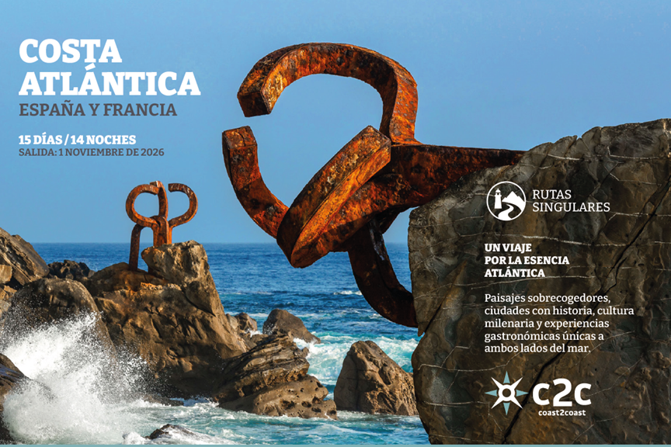


COSTA ATLÁNTICA
España y Francia
15 días / 14 noches
SALIDA: 1 NOVIEMBRE DE 2026

PRECIO DESDE $3,980
SUP. SINGLE: $1.495

UN VIAJE POR LA ESENCIA ATLÁNTICA
Paisajes sobrecogedores, ciudades con historia, cultura milenaria y experiencias gastronómicas únicas a ambos lados del mar.
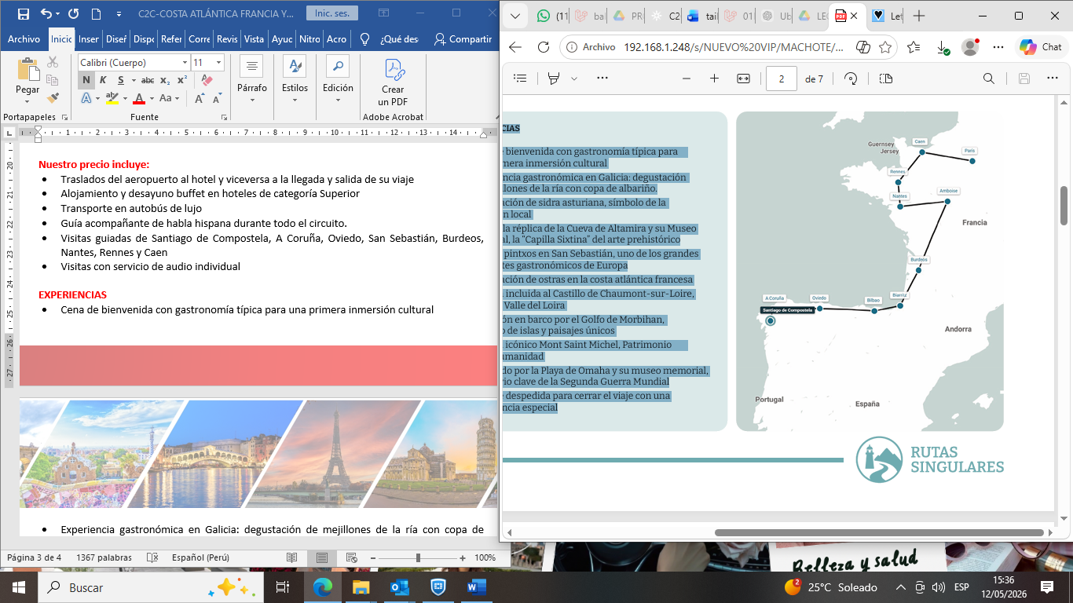
EXPERIENCIAS
- Cena de bienvenida con gastronomía típica para una primera inmersión cultural
- Experiencia gastronómica en Galicia: degustación de mejillones de la ría con copa de albariño.
- Degustación de sidra asturiana, símbolo de la tradición local
- Visita a la réplica de la Cueva de Altamira y su Museo Nacional, la “Capilla Sixtina” del arte prehistórico
- Ruta de pintxos en San Sebastián, uno de los grandes referentes gastronómicos de Europa
- Degustación de ostras en la costa atlántica francesa
- Entrada incluida al Castillo de Chaumont-sur-Loire, joya del Valle del Loira
- Excursión en barco por el Golfo de Morbihan, rodeado de islas y paisajes únicos
- Visita al icónico Mont Saint Michel, Patrimonio de la Humanidad
- Recorrido por la Playa de Omaha y su museo memorial, escenario clave de la Segunda Guerra Mundial
- Cena de despedida para cerrar el viaje con una experiencia especial

ITINERARIO

DÍA 1º (DOMINGO)
Santiago de Compostela
¡Bienvenidos! Déjate cautivar por la atmósfera espiritual de Santiago y el bullicio histórico de la Plaza del Obradoiro tras tu llegada.

DÍA 2º (LUNES)
Santiago de Compostela
Recorre la majestuosidad del Pórtico de la Gloria y saborea la esencia de Galicia en una cena de bienvenida inolvidable.

DÍA 3º (MARTES)
Santiago de Compostela - Finisterre - A Coruña
Brinda con Albariño frente al “fin del mundo” en Finisterre antes de descubrir la elegancia romana de la Torre de Hércules.

DÍA 4º (MIÉRCOLES)
A Coruña - Playa de las Catedrales - Cudillero - Oviedo
Camina entre arcos naturales de ensueño y pueblos marineros de colores, cerrando el día con el rito de la sidra asturiana.

DÍA 5º (JUEVES)
Oviedo - Covadonga Santillana del Mar - Altamira - Bilbao
Del simbolismo de Covadonga a la “Capilla Sixtina” de Altamira, un viaje por el tiempo que culmina en la vanguardista Bilbao.

DÍA 6º (VIERNES)
Bilbao - San Sebastián - San Juan de Gaztelugatxe (Roca Dragón) - Bilbao
De la sofisticación de La Concha a una ruta de pintxos gourmet, con la épica vista de la “Roca Dragón” como broche de oro.

DÍA 7º (SÁBADO)
Bilbao - Biarritz - Burdeos
Respira el aire chic de Biarritz y ríndete ante el esplendor arquitectónico y vinícola de la mítica Burdeos.

DÍA 8º (DOMINGO)
Burdeos - La Rochelle - Île de Ré - Amboise
Cruza torres medievales y pueblos blancos para degustar las ostras más famosas de Francia antes de entrar en el Valle del Loira.

DÍA 9º (LUNES)
Amboise - Tours - Castillo de Chaumont - Amboise
Pasea por el esplendor renacentista de Tours y explora los jardines de ensueño del Castillo de Chaumont-sur-Loire.

DÍA 10º (MARTES)
Amboise - Chinon – Nantes
Descubre la fortaleza de Chinon entre viñedos de prestigio y déjate sorprender por la cuna creativa de Julio Verne en Nantes.

DÍA 11º (MIÉRCOLES)
Nantes - Vannes - Concarneau - Rennes
Surca las aguas del Golfo de Morbihan y piérdete entre las murallas de una joya marinera antes de llegar a la capital bretona.

DÍA 12º (JUEVES)
Rennes - Dinan - Saint Malo - Rennes
Viaja al pasado en la medieval Dinan y siente la fuerza del mar en Saint Malo, la legendaria ciudad de los corsarios.

DÍA 13º (VIERNES)
Rennes - Mont Saint Michel - Playa de Desembarco - Caen
Maravíllate ante la abadía del Mont Saint Michel y vive la emoción de la historia en las playas del Desembarco.

DÍA 14º (SÁBADO)
Caen - Deauville - Trouville - Honfleur - Caen
Disfruta del lujo de la costa normanda y el puerto impresonista de Honfleur antes de tu cena de despedida especial.

DÍA 15º (DOMINGO)
Caen - París - Vuelo de regreso
Cruza los últimos paisajes de Normandía hacia París para tu vuelo de regreso, llevando contigo el alma del Atlántico.
Fin de nuestros servicios.

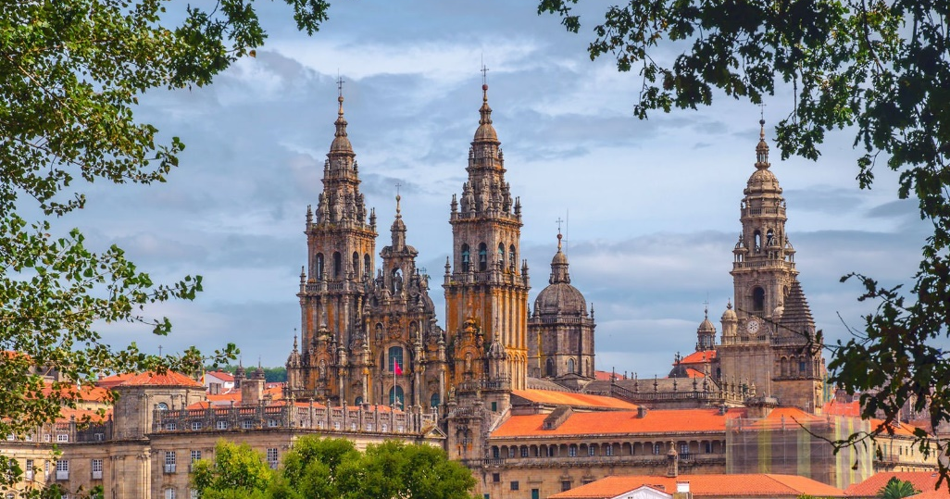
Plitvice
Oviedo
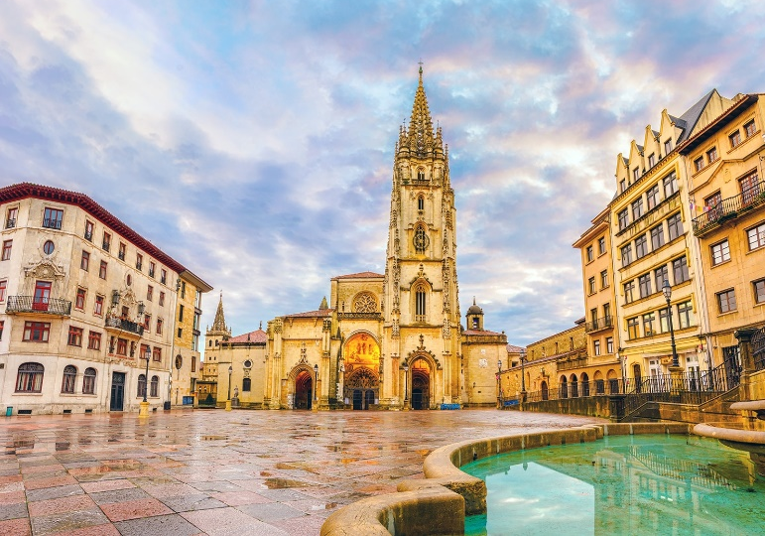

Dubrovnik
Split

Santiago de Compostela

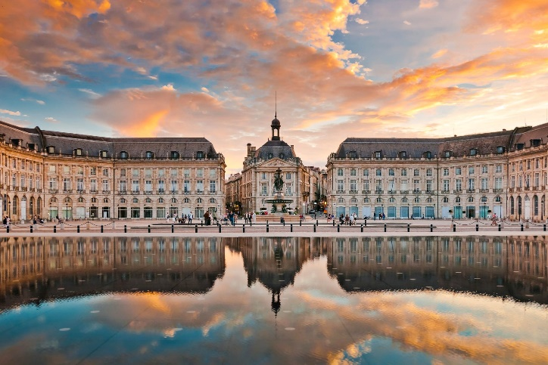
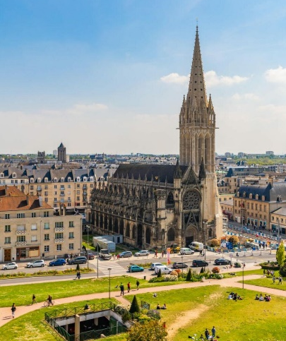
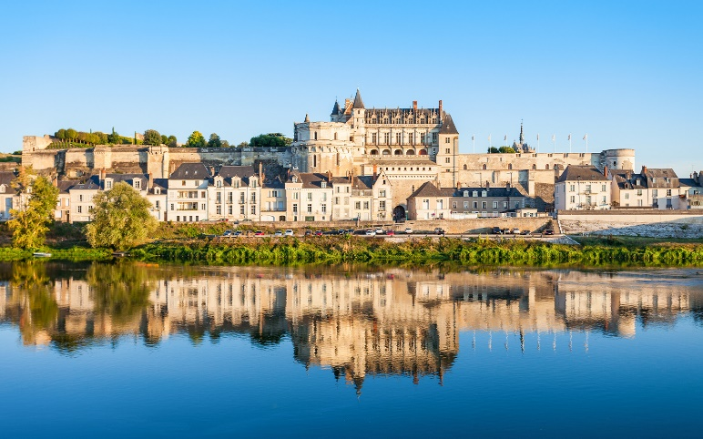

Burdeos
Caen
Amboise

Nuestro precio incluye:
- Traslados del aeropuerto al hotel y viceversa a la llegada y salida de su viaje
- Alojamiento y desayuno buffet en hoteles de categoría Superior
- Transporte en autobús de lujo
- Guía acompañante de habla hispana durante todo el circuito.
- Visitas guiadas de Santiago de Compostela, A Coruña, Oviedo, San Sebastián, Burdeos, Nantes, Rennes y Caen
- Visitas con servicio de audio individual

Hoteles previstos o similares:
NOCHES | CIUDAD | HOTELES
2 | Santiago de Compostela | SANTIAGO PLAZA AFFILIATED BY MELIA
1 | A Coruña | HOTEL RIAZOR
1 | Oviedo | SERCOTEL OVIEDO
2 | Bilbao | SERCOTEL COLISEO
1 | Burdeos | MERCURE BORDEAUX CENTRE GARE ATLANTIC
2 | Amboise | NOVOTEL AMBOISE
1 | Nantes | RESIDHOME NANTES CENTRE
2 | Rennes | MERCURE RENNES CENTRE
2 | Caen | MERCURE CAEN CENTRE PORT DE PLAISANCE
*Hoteles previstos salvo algún cambio operativo manteniendo la categoría.

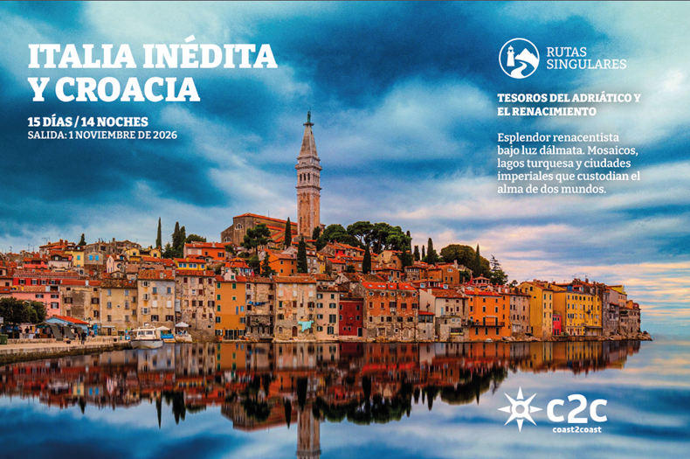

ITALIA INÉDITA Y CROACIA
15 días / 14 noches
SALIDA: 1 NOVIEMBRE DE 2026
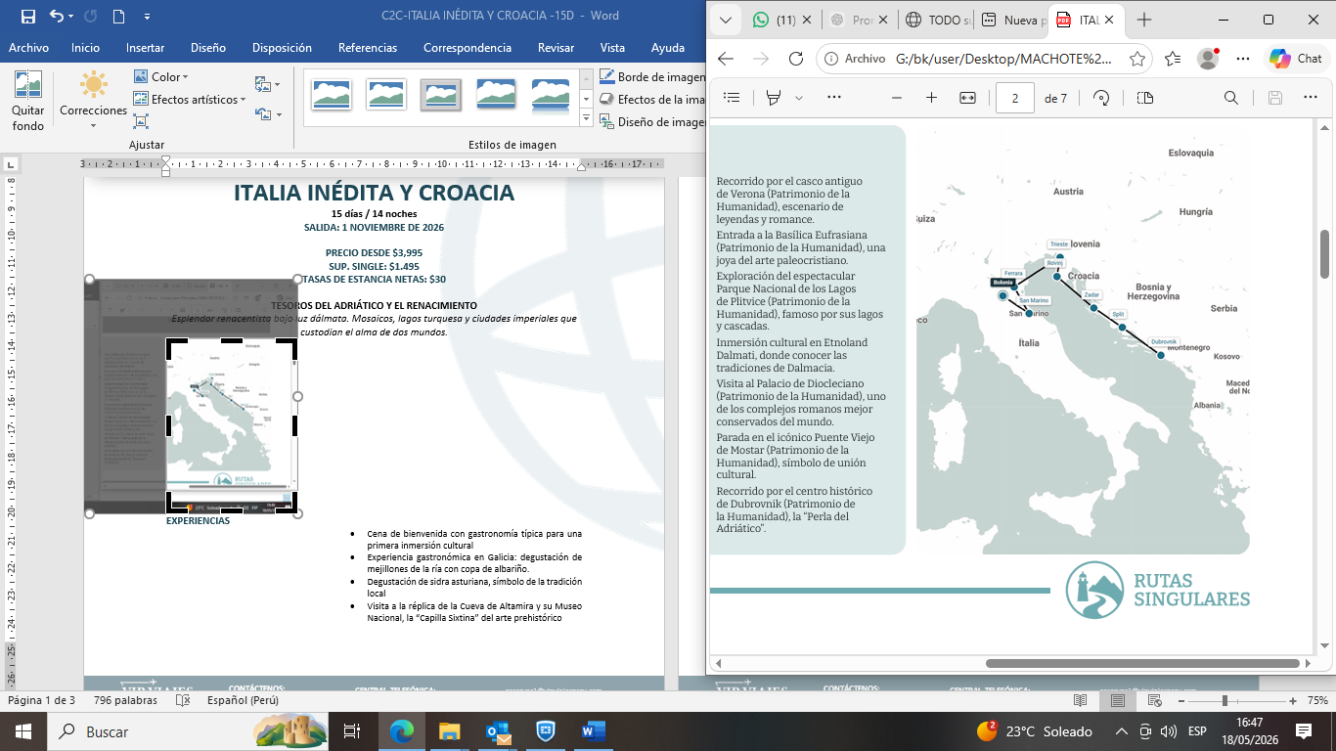
PRECIO DESDE $3,995
SUP. SINGLE: $1.495
TASAS DE ESTANCIA NETAS: $30

EXPERIENCIAS
- Acceso a la emblemática Basílica de San Petronio en Bolonia, uno de los templos más imponentes de Italia.
- Visita al universo Ferrari en Museo Ferrari, donde se respira la historia y la pasión por la velocidad.
- Cena de bienvenida con especialidades regionales, una primera inmersión en la auténtica gastronomía local.
- Excursión a San Marino, el país independiente más antiguo del mundo, con vistas espectaculares.
- Entrada incluida al Palacio Ducal de Urbino, joya del Renacimiento italiano.
- Taller práctico de pasta fresca, donde descubrir los secretos de la tradición culinaria italiana.
- Descubrimiento de los mosaicos bizantinos de Rávena (Patrimonio de la Humanidad), con entrada a la Basílica de San Vital y al Mausoleo de Gala Placidia.Visita al histórico Castillo Estense, símbolo de la ciudad.
- Recorrido por el casco antiguo de Verona (Patrimonio de la Humanidad), escenario de leyendas y romance.
- Entrada a la Basílica Eufrasiana (Patrimonio de la Humanidad), una joya del arte paleocristiano.
- Exploración del espectacular Parque Nacional de los Lagos de Plitvice (Patrimonio de la Humanidad), famoso por sus lagos y cascadas.
- Inmersión cultural en Etnoland Dalmati, donde conocer las tradiciones de Dalmacia.
- Visita al Palacio de Diocleciano (Patrimonio de la Humanidad), uno de los complejos romanos mejor conservados del mundo.
- Parada en el icónico Puente Viejo de Mostar (Patrimonio de la Humanidad), símbolo de unión cultural.
- Recorrido por el centro histórico de Dubrovnik (Patrimonio de la Humanidad), la “Perla del Adriático”.
ITINERARIO

DÍA 1º (DOMINGO)
Bolonia
¡Benvenuti! Déjate seducir por los pórticos infinitos y el alma universitaria de Bolonia antes de nuestra reunión exclusiva de bienvenida.

DÍA 2º (LUNES)
Bolonia-Maranello-Bolonia
De la fe en San Petronio al mito de Ferrari en Maranello. El día culmina con el sabor auténtico de una cena de bienvenida emiliana.

DÍA 3º (MARTES)
Bolonia-San Marino
Asciende al Monte Titano en la república más antigua del mundo y brinda por la historia con una cata opcional en sus bodegas locales.

DÍA 4º (MIÉRCOLES)
San Marino-Urbino-Pesaro-San Marino
Respira el Renacimiento en el Palacio Ducal de Urbino y siente la harina en tus manos en un taller de pasta fresca artesanal.

DÍA 5º (JUEVES)
San Marino-Rimini-Rávena-Ferrara
Déjate deslumbrar por los mosaicos bizantinos de Rávena —joyas de la UNESCO— antes de entrar en la amurallada y serena Ferrara.

DÍA 6º (VIERNES)
Ferrara
Explora la grandeza de los d’Este en el Castillo Estense y la Catedral de San Jorge. Un día para vivir el refinamiento italiano sin prisas.

DÍA 7º (SÁBADO) Ferrara-Mantua-Verona-Trieste
De los lagos de Mantua al balcón de Julieta en Verona, terminando en la Trieste portuaria de alma centroeuropea.

DÍA 8º (DOMINGO) Trieste-Piran-Poreč Rovinj
Salta a Eslovenia y Croacia: del aire veneciano de Piran a los mosaicos de Poreč y las vistas de ensueño en Rovinj.

DÍA 9º (LUNES) Rovinj-Plitvice-Zadar
Camina entre los lagos turquesa y las cascadas mágicas de Plitvice, para después escuchar la música de las olas en el Órgano Marino de Zadar.

DÍA 10º (MARTES) Zadar-Šibenik-Trogir-Split
Vive la tradición dálmata en Etnoland y maravíllate con las catedrales de piedra de Šibenik y Trogir antes de llegar a Split.

DÍA 11º (MIÉRCOLES) Split
Habita la historia dentro del Palacio de Diocleciano y déjate llevar por el vibrante ritmo mediterráneo de la Riva.
DÍA 12º (JUEVES) Split-Medugorje-Mostar-Dubrovnik
Cruza a Bosnia para vivir la fe en Medugorje y la belleza del Puente Viejo de Mostar, llegando finalmente a la “Perla del Adriático”.

DÍA 13º (VIERNES) Dubrovnik
Recorre las murallas medievales y la mítica Stradun; una jornada de leyenda en una de las ciudades más bellas del mundo.

DÍA 14º (SÁBADO) Dubrovnik-Kotor (Montenegro)-Dubrovnik
Disfruta de Dubrovnik a tu aire o déjate conquistar por la espectacular bahía de Kotor en Montenegro.

DÍA 15º (DOMINGO) Dubrovnik-Vuelo de Regreso.
Últimos suspiros de brisa dálmata antes de tu traslado al aeropuerto. Fin de una travesía inolvidable.
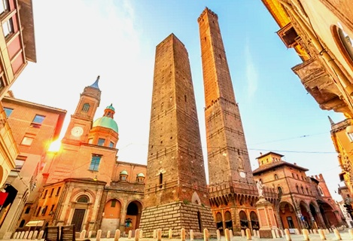
Fin de nuestros servicios.
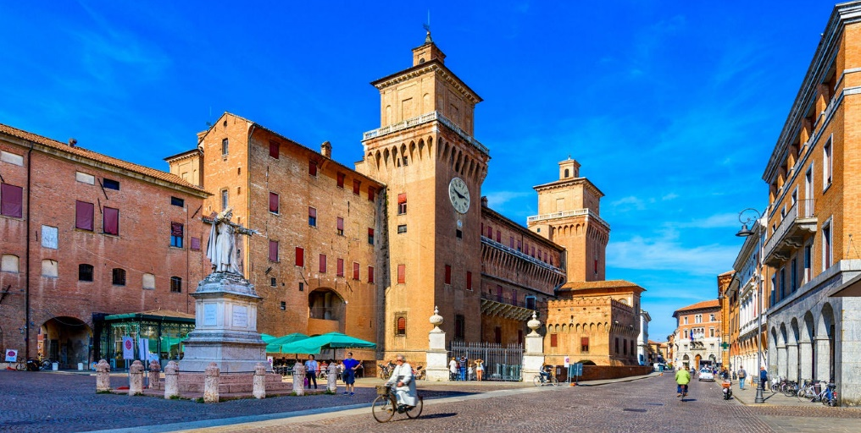

Ferrara
Bolonia

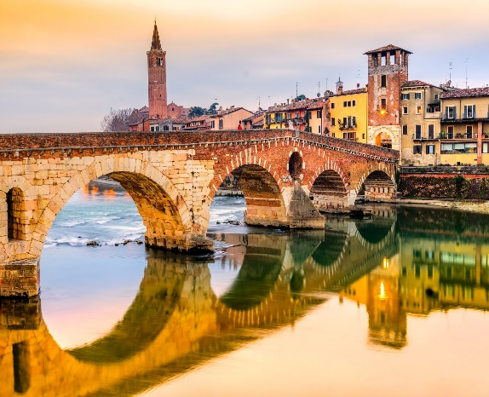
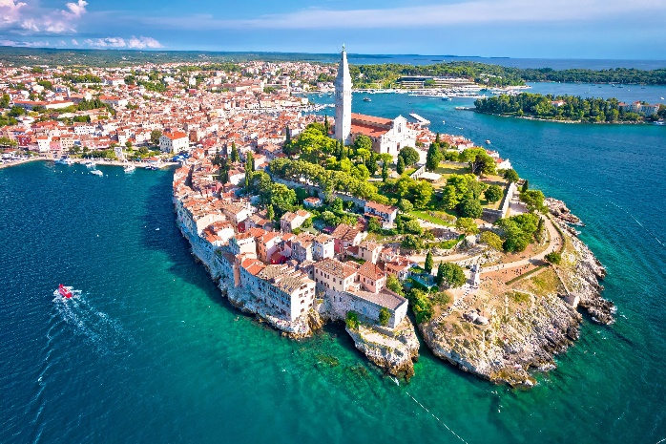
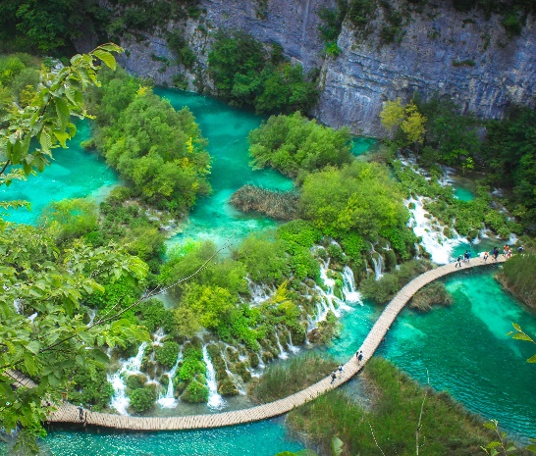

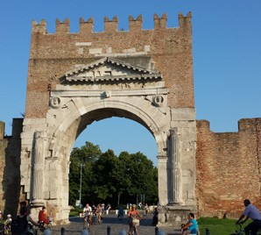

Plitvice
Rovinj
Verona

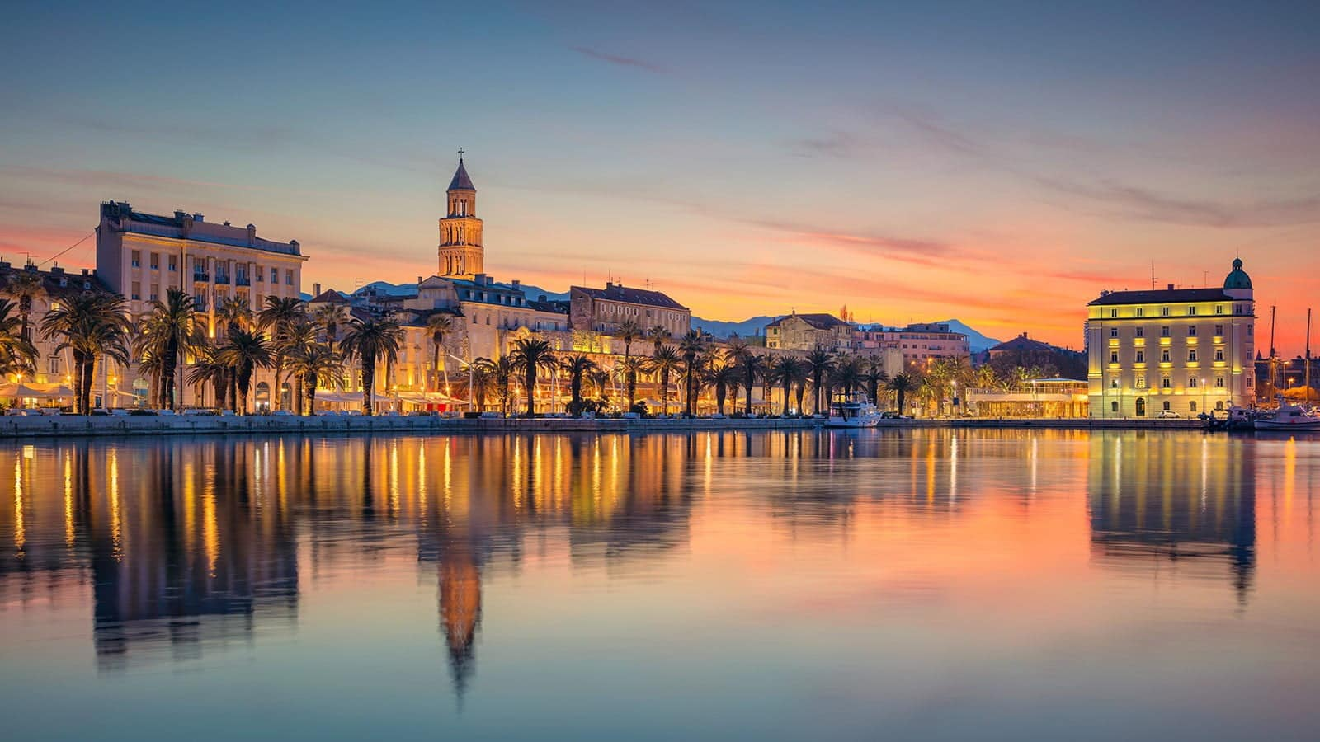
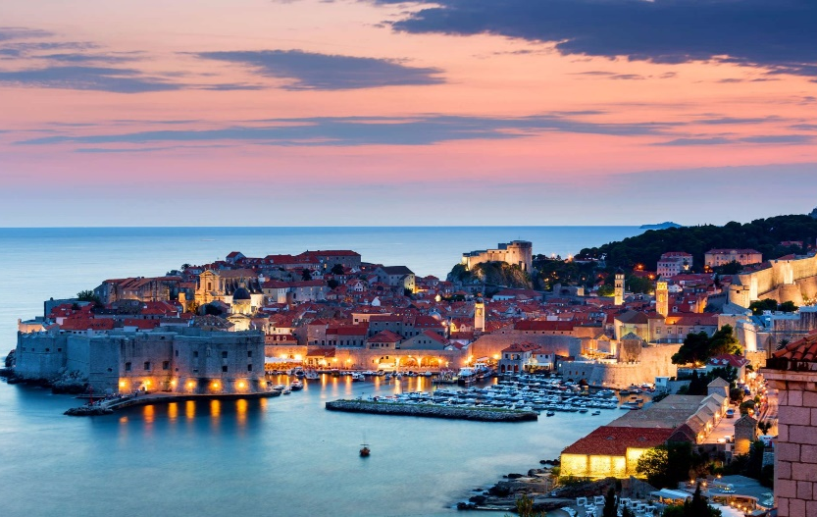

Dubrovnik
Split

Nuestro precio incluye:
- Traslados del aeropuerto al hotel y viceversa a la llegada y salida de su viaje.
- Alojamiento y desayuno buffet en hoteles de categoría Superior.
- Transporte en autobús de lujo.
- Guía acompañante de habla hispana durante todo el circuito.
- Visitas guiadas de Bolonia, San Marino, Urbino, Ravena, Ferrara, Verona, Trieste, Rovinj, Zadar, Split y Dubrovnik.
- Visitas con servicio de audio individual.

Hoteles previstos o similares:
NOCHES | CIUDAD | HOTELES
2 | Bolonia | UNA HOTEL BOLOGNA CENTRO
2 | San Marino | GRAN HOTEL SAN MARINO
2 | Ferrara | ASTRA
1 | Trieste | MODERNIST
1 | Rovinj | EDEN
1 | Zadar | KOLOVARE
2 | Split | CORNER
3 | Dubrovnik | LERO
*Hoteles previstos salvo algún cambio operativo manteniendo la categoría.

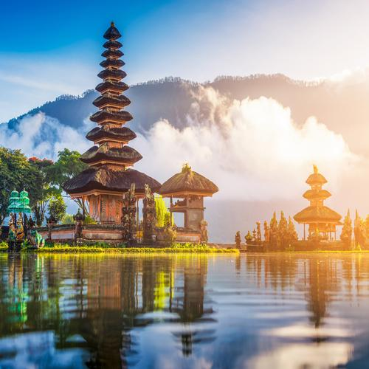

BALI FIT
8 días / 7 noches
2026
Descubriendo: Ubud (4) / South Bali (3)

FECHAS DE SALIDA: Lunes
2026/2027
Enero: |  | Julio: | 06, 27
Febrero: | 02, 16 | Agosto: | 10, 24
Marzo: | 02, 16, 30 | Septiembre: | 07, 28
Abril: | 13 | Octubre: | 12, 26
Mayo: | 11, 25 | Noviembre: | 09, 30
Junio: | 08, 22 | Diciembre: | 14, 28

Itinerario

Día 1º (lunes): Ubud
¡Bienvenidos a Indonesia! Llegada al aeropuerto internacional de Bali, donde seremos recibidos por nuestro representante para el traslado privado hasta el hotel en Ubud. Tras el registro de entrada, tiempo libre para descansar y disfrutar del ambiente tropical que nos rodea. El resto del día queda a disposición para aclimatarnos y comenzar a sentir la magia de Bali a nuestro propio ritmo. Alojamiento.

Día 2º (martes): Ubud
Desayuno. Por la mañana, salida con guía hacia un recorrido lleno de paisajes y tradiciones. Nuestra primera parada será en Tirta Empul, templo célebre por su fuente sagrada donde los balineses realizan rituales de purificación. Continuamos hacia Tegallalang para pasear entre sus terrazas de arroz, admirando el ingenioso sistema de irrigación subak y disfrutando de la serenidad del entorno. Almuerzo en restaurante local con vistas a los arrozales. Por la tarde, visitaremos el Bosque Sagrado de los Monos, donde los traviesos macacos conviven entre templos centenarios, y finalizaremos en el mercado local de Ubud, ideal para adquirir artesanías únicas. Regreso al hotel.
Alojamiento. (D, A)
Día 3º (miércoles): Ubud
Desayuno. Hoy viviremos una experiencia gastronómica inolvidable con una clase práctica de cocina balinesa. Iniciaremos en el mercado tradicional, descubriendo frutas, especias y hierbas aromáticas, mientras aprendemos sobre sus usos en la cocina local. Luego, en la escuela culinaria, nos pondremos el delantal para preparar recetas auténticas: currys, sambales y platos típicos de la isla, siempre guiados por expertos anfitriones. Finalmente, compartiremos un delicioso almuerzo con los manjares elaborados por nosotros mismos. Resto de la tarde libre para descansar o explorar Ubud.
Alojamiento. (D, A)

Día 4º (jueves): Ubud
Desayuno. Excursión al templo de Besakih, considerado el “Templo Madre” de Bali, ubicado en las laderas del majestuoso volcán Agung. Tras recorrer sus patios sagrados, disfrutaremos del almuerzo en un restaurante con vistas al océano y a las islas de Nusa Penida y Lombok. Por la tarde, nos dirigiremos a Virgin Beach, una de las playas más bellas y tranquilas de la isla, perfecta para nadar, relajarse o caminar sobre su fina arena blanca. Regreso al hotel al atardecer.
Alojamiento. (D, A)

Día 5º (viernes): Ubud / Sur de Bali
Desayuno. Tiempo libre en Ubud hasta la hora del traslado hacia nuestro hotel en la zona sur de Bali, famosa por sus playas y ambiente relajado. Llegada y registro en el hotel. Tarde libre para descansar junto al mar o disfrutar de las instalaciones del resort.
Alojamiento. (D)

Día 6º (sábado): Sur de Bali
Desayuno. Mañana libre. Por la tarde, visita al célebre templo de Uluwatu, encaramado sobre un acantilado a 70 metros sobre el océano Índico. Además de las impresionantes vistas, el lugar es famoso por la gran colonia de monos que lo habitan. Al caer el sol, asistiremos a la tradicional danza Kecak, una representación coral que narra pasajes del Ramayana. Regreso al hotel.
Alojamiento. (D)

Día 7º (domingo): Sur de Bali
Desayuno. Día libre para disfrutar de la playa, aprovechar las instalaciones del hotel o realizar actividades personales. Por la noche, traslado a un restaurante local para compartir una cena de despedida, perfecta para brindar por los días vividos en Indonesia.
Alojamiento. (D, C)

Día 8º (lunes): Sur de Bali / Vuelo de regreso
Desayuno. Tiempo libre hasta la hora prevista para el traslado al aeropuerto internacional de Ngurah Rai y embarque en el vuelo de regreso. (D)
Fin de nuestros servicios.

Precio por persona en USD:
 | 2 Pax |  | 4-6 Pax |  | 8-10 Pax
 | Doble | Sup. Single | Doble | Sup. Single | Doble | Sup. Single
Temporada Única | $ 1.277 | $ 572 | $ 1.069 | $ 572 | $ 985 | $ 572
BLACK DATE: 01—03 MAY 2026, 25 SEP—08 Oct 2026 (Día Nacional) 5 FEB—12 FEB 2027(Año Nuevo Chino)

Nuestro precio incluye:
- Alojamiento: 7 noches en hoteles mencionados o similares en Ubud y en playas del sur de Bali, con desayuno diario incluido.
- Traslados: Traslados de llegada y salida en Bali, así como todos los traslados y desplazamientos en vehículo climatizado según programa.
- Entradas y visitas:

- Ubud: Templo sagrado de Tirta Empul, terrazas de arroz de Tegallalang, Bosque Sagrado de los Monos y mercado local.
- Templo Madre de Besakih, con vistas al volcán Agung.
- Virgin Beach, una de las playas más tranquilas y escondidas de Bali.
- Sur de Bali: Templo de Uluwatu al atardecer.

- Experiencias culturales: Paseo guiado a pie por las terrazas de arroz de Tegallalang; clase práctica de cocina balinesa con visita al mercado local y almuerzo degustación; espectáculo tradicional de danza Kecak en el templo de Uluwatu; cena de despedida en un restaurante local en Bali.
- Comidas incluidas: 3 almuerzos y 1 cenas según itinerario.
- Visitas guiadas: Excursiones y recorridos con guías locales de habla hispana en todas las visitas incluidas.

Hoteles previstos o similares:
NOCHES | CIUDAD | Hoteles Standard
4 | Ubud | Sakti Garden (Deluxe Room) o similar
3 | South Bali | Sadara Boutique Resort (Premier room) o similar

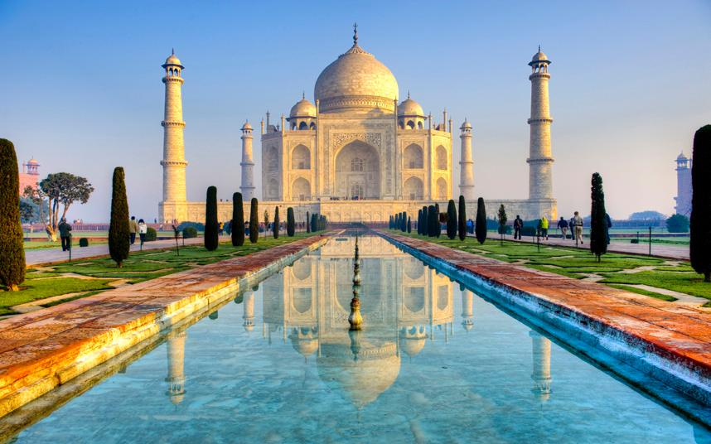

INDIA FIT
15 días / 14 noches
Descubriendo: Delhi (2) / Agra (1) / Jaipur (2) / Pushkar (1) / Udaipur (2) / Jodhpur (1) / Jaisalmer (2) / Bikaner (1) /Mandawa (1) / Delhi (1)

FECHAS DE SALIDA: Lunes
2026/2027
Enero: |  | Julio: | 06, 27
Febrero: | 02, 16 | Agosto: | 10, 24
Marzo: | 02, 16, 30 | Septiembre: | 07, 28
Abril: | 13 | Octubre: | 12, 26
Mayo: | 11, 25 | Noviembre: | 09, 30
Junio: | 08, 22 | Diciembre: | 14, 28

Itinerario

Día 1º (lunes): Delhi
¡Bienvenidos a la India! Llegada al aeropuerto internacional de Delhi y encuentro con nuestro representante para el traslado al hotel. Check-in a partir de las 14:00 horas. Delhi, capital de la India, es una de las ciudades más antiguas del mundo y a la vez una vibrante metrópolis moderna. El resto del día será libre para descansar, aclimatarse y comenzar a descubrir los contrastes entre historia, cultura y modernidad que caracterizan a esta fascinante ciudad.
Alojamiento.

Día 2º (martes): Delhi
Desayuno. Hoy disfrutaremos de una completa visita a Vieja y Nueva Delhi. Recorreremos el bullicioso mercado de Chandni Chowk, con sus callejuelas llenas de aromas y colores, y conoceremos Agrasen Ki Baoli, un histórico aljibe medieval. Continuaremos hacia Raj Ghat, memorial de Mahatma Gandhi, y pasaremos junto al imponente Fuerte Rojo. En Nueva Delhi admiraremos la Puerta de la India, la residencia presidencial, el Parlamento y el célebre Qutab Minar, uno de los minaretes más altos del mundo. Por la noche, cena de bienvenida en restaurante local.
Alojamiento. (D, C)
Día 3º (miércoles): Delhi / Agra
Desayuno. Salida por carretera hacia Agra. A la llegada, almuerzo con especialidades locales. Por la tarde visitaremos el majestuoso Fuerte de Agra, declarado Patrimonio de la Humanidad, donde Shah Jahan pasó sus últimos años contemplando a la distancia el Taj Mahal. Un recorrido por sus palacios y murallas nos permitirá revivir la historia del imperio mogol.
Alojamiento. (D, A)

Día 4º (jueves): Agra / Jaipur
Muy temprano salida para contemplar la belleza del Taj Mahal al amanecer, una de las Siete Maravillas del Mundo y eterno símbolo del amor. Regreso al hotel para el desayuno. Posteriormente, salida por carretera hacia Jaipur, la célebre "Ciudad Rosa". En ruta disfrutaremos de un almuerzo en restaurante local. A la llegada, check-in y tiempo libre para pasear, asistir al espectáculo de luces en Jal Mahal o recorrer sus bazares coloridos.
Alojamiento. (D, A)

Día 5º (viernes): Jaipur
Desayuno. Comenzaremos con la subida en jeep al imponente Fuerte Amber, antigua residencia de los maharajás. Después disfrutaremos de un recorrido gastronómico por las calles de Jaipur para probar sus delicias típicas. Continuaremos con la visita al observatorio astronómico de Jantar Mantar y al Palacio de la Ciudad con su museo. Veremos también el Hawa Mahal o Palacio de los Vientos, una joya arquitectónica única. Por la tarde regreso al hotel y, más tarde, cena con demostración de cocina tradicional rajastaní.
Alojamiento. (D, C)

Día 6º (sábado): Jaipur / Pushkar
Desayuno. Salida por carretera hacia Pushkar. Llegada y almuerzo en el hotel. Por la tarde visitaremos el Lago Sagrado y el único templo en el mundo dedicado al dios Brahma. También recorreremos el recinto donde cada año se celebra la famosa Feria de Ganado de Pushkar.
Alojamiento. (D, A)

Día 7º (domingo): Pushkar / Udaipur
Desayuno. Viajaremos hacia Udaipur, conocida como la "Ciudad de los Lagos". En ruta pararemos para almorzar (no incluido). Llegada y alojamiento. Por la tarde sugerimos un paseo por el lago Fateh Sagar o los mercados locales.
Alojamiento. (D)

Día 8º (lunes): Udaipur
Desayuno. Realizaremos un paseo en barco por el romántico lago Pichola, rodeado de palacios y colinas. En sus aguas se refleja el Palacio Jag Mandir y el célebre Lake Palace, escenarios de la película de James Bond Octopussy, lo que otorga a la ciudad un aire aún más legendario. Continuaremos con la visita al Palacio de la Ciudad, antigua residencia real con balcones y patios que dominan el horizonte, y al Templo Jagdish, dedicado a Vishnu. Tarde libre para recorrer los bazares tradicionales. Por la noche, cena en el hotel. Alojamiento. (D, C)

Día 9º (martes): Udaipur / Ranakpur / Jodhpur
Desayuno. Salida hacia Jodhpur con parada en Ranakpur para conocer sus magníficos templos jainistas, célebres por sus miles de columnas talladas. Almuerzo en restaurante local. Continuación hacia Jodhpur y alojamiento.
Alojamiento. (D, A)

Día 10º (miércoles): Jodhpur / Jaisalmer
Desayuno. Visita al imponente Fuerte Mehrangarh y al cenotafio Jaswant Thada. Pasearemos por el reloj de la ciudad y el mercado de Sardar, lleno de aromas y artesanías. Almuerzo en restaurante local y salida hacia Jaisalmer, la “Ciudad Dorada” en pleno desierto del Thar. Llegada y alojamiento.
Alojamiento. (D, A)

Día 11º (jueves): Jaisalmer
Desayuno. Visita del Fuerte de Jaisalmer con sus templos jainistas y palacios. Continuaremos hacia las havelis más representativas como Patwon Ki Haveli y Salim Singh Ki Haveli. Por la tarde disfrutaremos de un safari en el desierto seguido de una cena típica con música y danzas folclóricas.
Alojamiento. (D, C)

Día 12º (viernes): Jaisalmer / Bikaner
Desayuno. Salida hacia Bikaner, ciudad fundada en 1488 y célebre por sus palacios y templos. En ruta, almuerzo en restaurante local. Llegada y alojamiento.
Alojamiento. (D, A)

Día 13º (sábado): Bikaner / Mandawa
Desayuno. Visita al Fuerte de Junagarh y a los templos jainistas de Bhandeshwar y Sandeshwar. Posteriormente salida hacia Mandawa, famosa por sus havelis decoradas con frescos. Llegada y alojamiento.
Alojamiento. (D)

Día 14º (domingo): Mandawa / Delhi
Desayuno. Paseo por Mandawa para conocer las havelis de la región de Shekhawati, auténticas mansiones decoradas con frescos que relatan escenas históricas y cotidianas. Posteriormente salida hacia Delhi. Llegada y alojamiento. Por la noche, cena de despedida en restaurante local.
Alojamiento. (D, C)

Día 15º (lunes): Delhi / Vuelo de regreso
Desayuno. Tiempo libre hasta la hora del traslado al aeropuerto internacional para tomar el vuelo de regreso a su país. (D)
Fin de nuestros servicios.

Precio por persona en USD:
 | 2 Pax |  | 4-6 Pax |  | 8-10 Pax
 | Doble | Sup. Single | Doble | Sup. Single | Doble | Sup. Single
Abr 01 a Sep 30, 2026 | $ 3.400 | $ 1.075 | $ 2.708 | $ 1.075 | $ 2.492 | $ 1.075
Feb 01 a Mar 31, 2026 | $ 3.685 | $ 1.200 | $ 3.000 | $ 1.200 | $ 2.777 | $ 1.200
Oct 01 a Dic 15, 2026 | $ 4.115 | $ 1.369 | $ 3.354 | $ 1.369 | $ 3.108 | $ 1.369

Nuestro precio incluye:
- Alojamiento: 14 noches en hoteles mencionados o similares en Delhi, Agra, Jaipur, Pushkar, Udaipur, Jodhpur, Jaisalmer, Bikaner y Mandawa con desayuno diario incluido.
- Traslados: Traslados de llegada y salida en Delhi, así como todos los traslados y desplazamientos por carretera en vehículo climatizado durante el recorrido.
- Entradas y visitas:

- Delhi: recorrido por la Vieja y Nueva Delhi, incluyendo Chandni Chowk, Agrasen Ki Baoli, Raj Ghat, paso frente al Fuerte Rojo, Qutub Minar, Puerta de India, Parlamento y Palacio Presidencial.
- Agra: visita al Fuerte de Agra y al majestuoso Taj Mahal al amanecer.
- Jaipur: visita al Fuerte Amber en jeep, City Palace, observatorio Jantar Mantar, Palacio de los Vientos (Hawa Mahal) y paseo gastronómico.
- Pushkar: Lago Sagrado y Templo de Brahma.
- Udaipur: paseo en barco por el Lago Pichola, City Palace y Templo Jagdish.
- Ranakpur: templos jainistas, incluido el Templo Adinath con sus 1.444 columnas talladas.
- Jodhpur: Fuerte Mehrangarh, Jaswant Thada y Sardar Market.
- Jaisalmer: Fuerte de Jaisalmer, havelis, bibliotecas, safari en el desierto con cena y música folclórica.
- Bikaner: Fuerte de Junagarh y templos jainistas.
- Mandawa: visita de los havelis pintados y frescos de Shekhawati.

- Experiencias incluidas: Cena de bienvenida en Delhi; Demostración de cocina tradicional en Jaipur; Safari en el desierto en Jaisalmer con cena y danzas típicas; Cena de despedida en Delhi.
- Comidas incluidas: 6 almuerzos y 5 cenas según itinerario.
- Visitas guiadas: Excursiones y recorridos con guías locales de habla hispana en todas las visitas incluidas.

Hoteles previstos o similares:
NOCHES | CIUDAD | Hoteles Standard
3 | Delhi | 1ª Estancia: Hyatt Centric, Janakpuri (King Room) or similar / 2ª Estancia: Ramada Encore (Deluxe) or similar
1 | Agra | Hotel Clarks Shiraz (Superior) or similar
2 | Jaipur | Ramada by Wyndham (Deluxe) or similar
1 | Pushkar | Dera Masuda (Deluxe) or similar
2 | Udaipur | Fateh Niwas Palace (Deluxe) or similar
1 | Jodhpur | Novotel ITI Circle (Standard) or similar
2 | Jaisalmer | Hotel RawalKot (Deluxe) or similar
1 | Bikaner | Heritage Resort (Deluxe) or similar
1 | Mandawa | Vivaana Culture (Deluxe) or similar

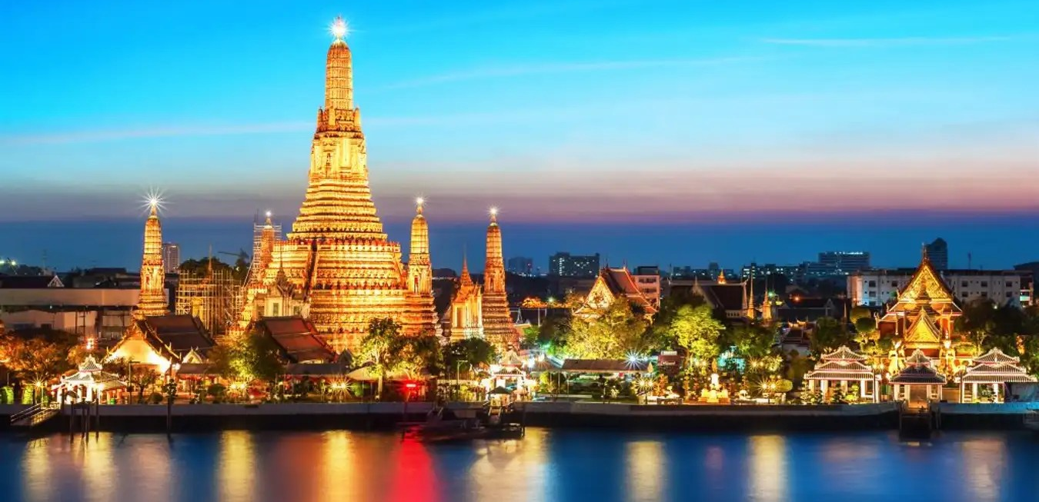

TAILANDIA FIT
12 días / 11 noches
Descubriendo: Bangkok (3) / Kanchanaburi (2) / Ayutthaya (1) / Uthai Thani / Sukhothai (2) / Chiang Mai (3)

FECHAS DE SALIDA: Viernes
2026/2027
Enero: | 9, 23, | Julio: | 03, 17, 31
Febrero: | 06, 20 | Agosto: | 14
Marzo: | 06, 20 | Septiembre: | 04, 18
Abril: | 17 | Octubre: | 02, 16
Mayo: | 01, 15, 29 | Noviembre: | 06, 20
Junio: | 12 | Diciembre: | 04

Itinerario

Día 1º (viernes): Bangkok
¡Bienvenidos a Tailandia! Llegada al aeropuerto internacional de Bangkok y encuentro con el guía de habla hispana para el traslado al hotel. Por la noche disfrutaremos de una cena buffet internacional con barbacoa en el Anantara Resort Riverside Terrace, amenizada con un espectáculo de danzas tradicionales tailandesas, en un ambiente inolvidable a orillas del río. Incluye refrescos ilimitados durante la cena (18:00–22:00 hrs).
Alojamiento. (C)
Día 2º (sábado): Bangkok
Desayuno. Hoy comenzaremos a descubrir los tesoros de la vibrante capital tailandesa. La primera parada será en el Wat Traimit, un templo sencillo en apariencia pero que guarda un secreto fascinante: el Buda de Oro macizo más grande del mundo, de más de 5 toneladas y casi 3 metros de altura, oculto durante siglos bajo yeso. Continuaremos hacia el Wat Pho, famoso por su impresionante Buda Reclinado de 46 metros, cubierto en pan de oro. Luego exploraremos el Gran Palacio Real, residencia histórica de los reyes de Siam, con su fastuosa arquitectura y templos adornados, entre ellos el Wat Phra Kaew, hogar del venerado Buda Esmeralda. Regreso al hotel. Alojamiento. (D)
Día 3º (domingo): Bangkok
Desayuno. Día libre para relajarse y seguir disfrutando a su aire del encanto de Bangkok. Podrán descansar en el hotel, pasear por sus bulliciosos mercados o descubrir alguna de sus animadas calles repletas de vida. Una jornada perfecta para vivir la ciudad a su propio ritmo.
Alojamiento. (D)

Día 4º (lunes): Bangkok / Kanchanaburi
Desayuno. Salida hacia las afueras de la ciudad para vivir dos experiencias únicas. Primero visitaremos el mercado ferroviario de Maeklong, famoso porque un tren atraviesa literalmente los puestos varias veces al día, en un espectáculo sorprendente donde los vendedores retiran y vuelven a colocar sus mercancías con gran destreza. Luego continuamos hasta el mercado flotante de Damnoen Saduak, al que llegaremos en una pintoresca lancha larga navegando entre aldeas ribereñas y plantaciones. Pasearemos entre coloridas barcas de madera repletas de frutas, flores y artesanías, y conoceremos el proceso tradicional para obtener azúcar de palma en una casa local.
Continuación hacia Kanchanaburi, donde visitaremos el cementerio de guerra y el célebre Puente sobre el río Kwai, símbolos de la historia de la Segunda Guerra Mundial. Finalmente, navegaremos en bote por el río hasta nuestro alojamiento, el exclusivo FloatHouse River Kwai Resort, un idílico complejo flotante rodeado de naturaleza.
Alojamiento. (D)

Día 5º (martes): Kanchanaburi
Desayuno. Día libre para relajarse en el entorno natural del hotel, disfrutando de la tranquilidad del río y la selva tropical.

Excursión opcional: visita al Hellfire Pass y su museo conmemorativo, recorrido en tren histórico por la línea del “Ferrocarril de la Muerte” hasta Nam Tok, almuerzo en restaurante local y por la tarde excursión al Parque Nacional de Erawan, con sus espectaculares cascadas de siete niveles y piscinas naturales de color turquesa donde podremos refrescarnos.
Alojamiento. (D)

Día 6º (miércoles): Kanchanaburi / Ayutthaya
Desayuno. Salida hacia el templo Wat Tham Suea, situado en lo alto de una colina y conocido por su gran Buda dorado y sus vistas panorámicas de arrozales y del río Mae Klong. Continuamos hacia Ayutthaya, antigua capital del reino y hoy Patrimonio de la Humanidad por la UNESCO.
Recorreremos algunos de sus templos más destacados: el Wat Yai Chai Mongkhon, con su enorme Buda reclinado; el Wat Phanan Choeng, que alberga una majestuosa estatua dorada de 19 metros; y el Wat Phra Mahathat, célebre por la cabeza de Buda entrelazada en las raíces de un árbol sagrado.
Alojamiento. (D, A)

Día 7º (jueves): Ayutthaya / Uthai Thani / Sukhothai
Desayuno. Salida hacia Uthai Thani para visitar el espectacular templo Wat Tha Sung, conocido como el “templo de cristal”, cuyas columnas y mosaicos reflejantes crean un ambiente místico. Luego embarcaremos en una barcaza tradicional de arroz para navegar por el río Sakae Krang, donde almorzaremos a bordo disfrutando del paisaje y la vida local.
Por la tarde, continuación hacia Sukhothai, primera capital del reino de Siam. Llegada y alojamiento.
Alojamiento. (D, A)

Día 8º (viernes): Sukhothai
Desayuno. Dedicamos la mañana a recorrer en bicicleta el Parque Histórico de Sukhothai, declarado Patrimonio de la Humanidad por la UNESCO. Entre lagos y jardines contemplaremos templos y esculturas que reflejan el esplendor del siglo XIII, incluyendo la monumental estatua del Buda blanco de Wat Sri Chum. Almuerzo tipo picnic en un entorno natural.
Por la tarde, tiempo libre para seguir descubriendo la ciudad o visitar talleres artesanales de cerámica.
Alojamiento. (D, A)

Día 9º (sabado): Sukhothai / Chiang Mai
Desayuno. Salida por carretera hacia Chiang Mai, capital del norte tailandés. En ruta visitaremos el templo más venerado de la región, el Wat Phra That Doi Suthep, situado en lo alto de una colina con espléndidas vistas de la ciudad.
Llegada a Chiang Mai y tiempo libre para pasear por sus animadas calles, mercados nocturnos o degustar la deliciosa sopa “khao soi”.
Alojamiento. (D)

Día 10º (domingo): Chiang Mai
Desayuno. Día libre para disfrutar a su aire de Chiang Mai.

Excursión opcional: visita a un pueblo sostenible en la región de San Kamphaeng, con demostraciones de artesanos en tejidos, cerámica y tintes naturales. Almuerzo en restaurante local. Por la tarde, participaremos en una clase de cocina tailandesa en Baan Hongnual, donde aprenderemos a preparar platos típicos antes de degustarlos en un ambiente acogedor.
Alojamiento. (D)

Día 11º (lunes): Chiang Mai / Experiencia con Elefantes
Desayuno. Excursión a un santuario ético de elefantes, donde conoceremos de cerca a estos animales rescatados, aprendiendo sobre su cuidado y caminando junto a ellos en su hábitat natural. No se permite montar, priorizando siempre su bienestar.
Tarde libre. Por la noche, cena tradicional Kantoke, acompañada de danzas clásicas tailandesas y tribales del norte, una experiencia cultural inolvidable.
Alojamiento. (D, C)

Día 12º (martes): Chiang Mai / Vuelo de regreso
Desayuno. Tiempo libre hasta la hora del traslado al aeropuerto internacional de Chiang Mai para tomar el vuelo de regreso. (D)

Fin de nuestros servicios.

Precio por persona en USD:
 | 2 Pax |  | 4-6 Pax |  | 8-10 Pax
 | Doble | Sup. Single | Doble | Sup. Single | Doble | Sup. Single
Abr 01 a Oct 15, 2026 | $ 3.612 | $ 1.240 | $ 2.685 | $ 1.240 | $ 2.611 | $ 1.240
Ene 09 a Mar 31, 2026 | $ 3.708 | $ 1.335 | $ 2.782 | $ 1.335 | $ 2.708 | $ 1.335
Nov 01 a Dic 15, 2026 | $ 3.811 | $ 1.438 | $ 2.883 | $ 1.438 | $ 2.809 | $ 1.438

Nuestro precio incluye:
- Alojamiento: 11 noches en hoteles mencionados o similares en Bangkok, Kanchanaburi, Ayutthaya, Sukhothai y Chiang Mai, con desayuno diario incluido.
- Traslados: Traslados de llegada y salida en Bangkok y Chiang Mai, así como los traslados entre ciudades según itinerario, en vehículo turístico climatizado.
- Transporte: Viajes en barco en Damnoen Saduak, crucero tradicional en Uthai Thani, traslado fluvial al resort flotante en Kanchanaburi y transporte privado para visitas y excursiones.
- Entradas y visitas: Bangkok: Wat Traimit (Buda de Oro), Wat Pho (Buda Reclinado), Gran Palacio y Templo del Buda Esmeralda., Mercado del Tren de Maeklong y Mercado Flotante de Damnoen Saduak. Kanchanaburi: cementerio de guerra, puente sobre el río Kwai y templo Wat Tham Suea. Ayutthaya: templos Wat Yai Chai Mongkhon, Wat Phanan Choeng y Wat Phra Mahathat. Uthai Thani: Templo de Cristal Wat Tha Sung y crucero en barcaza de arroz por el río Sakae Krang. Sukhothai: Parque Histórico en bicicleta y almuerzo tipo picnic. Chiang Mai: Wat Phra That Doi Suthep, experiencia en santuario ético de elefantes y cena Kantoke con espectáculo cultural.
- Experiencias culturales: Cena buffet internacional con espectáculo tailandés en Bangkok, Paseo en long-tail boat en Kanchanaburi, almuerzo tradicional en crucero fluvial, picnic en Sukhothai, Encuentro con elefantes y cena Kantoke con música y danzas típicas en Chiang Mai.
- Comidas incluidas: 3 almuerzos y 2 cenas según itinerario.
- Visitas guiadas: Excursiones y recorridos con guías locales de habla hispana en todas las visitas incluidas.

Hoteles previstos o similares:
NOCHES | CIUDAD | Hoteles Standard
3 | Bangkok | Anantara Riverside Bangkok Resort (Deluxe Room) or similar
2 | Kanchanaburi | The FloatHouse River Kwai Resort (Floating Villa) or similar
1 | Ayutthaya | Classic Kameo Hotel Ayutthaya (Deluxe Room) or similar
2 | Sukhothai | Sriwilai Sukhothai Resort & Spa (Superior) or similar
3 | Chiang Mai | Bodhi Serene, Chiang Mai (Deluxe Room) or similar

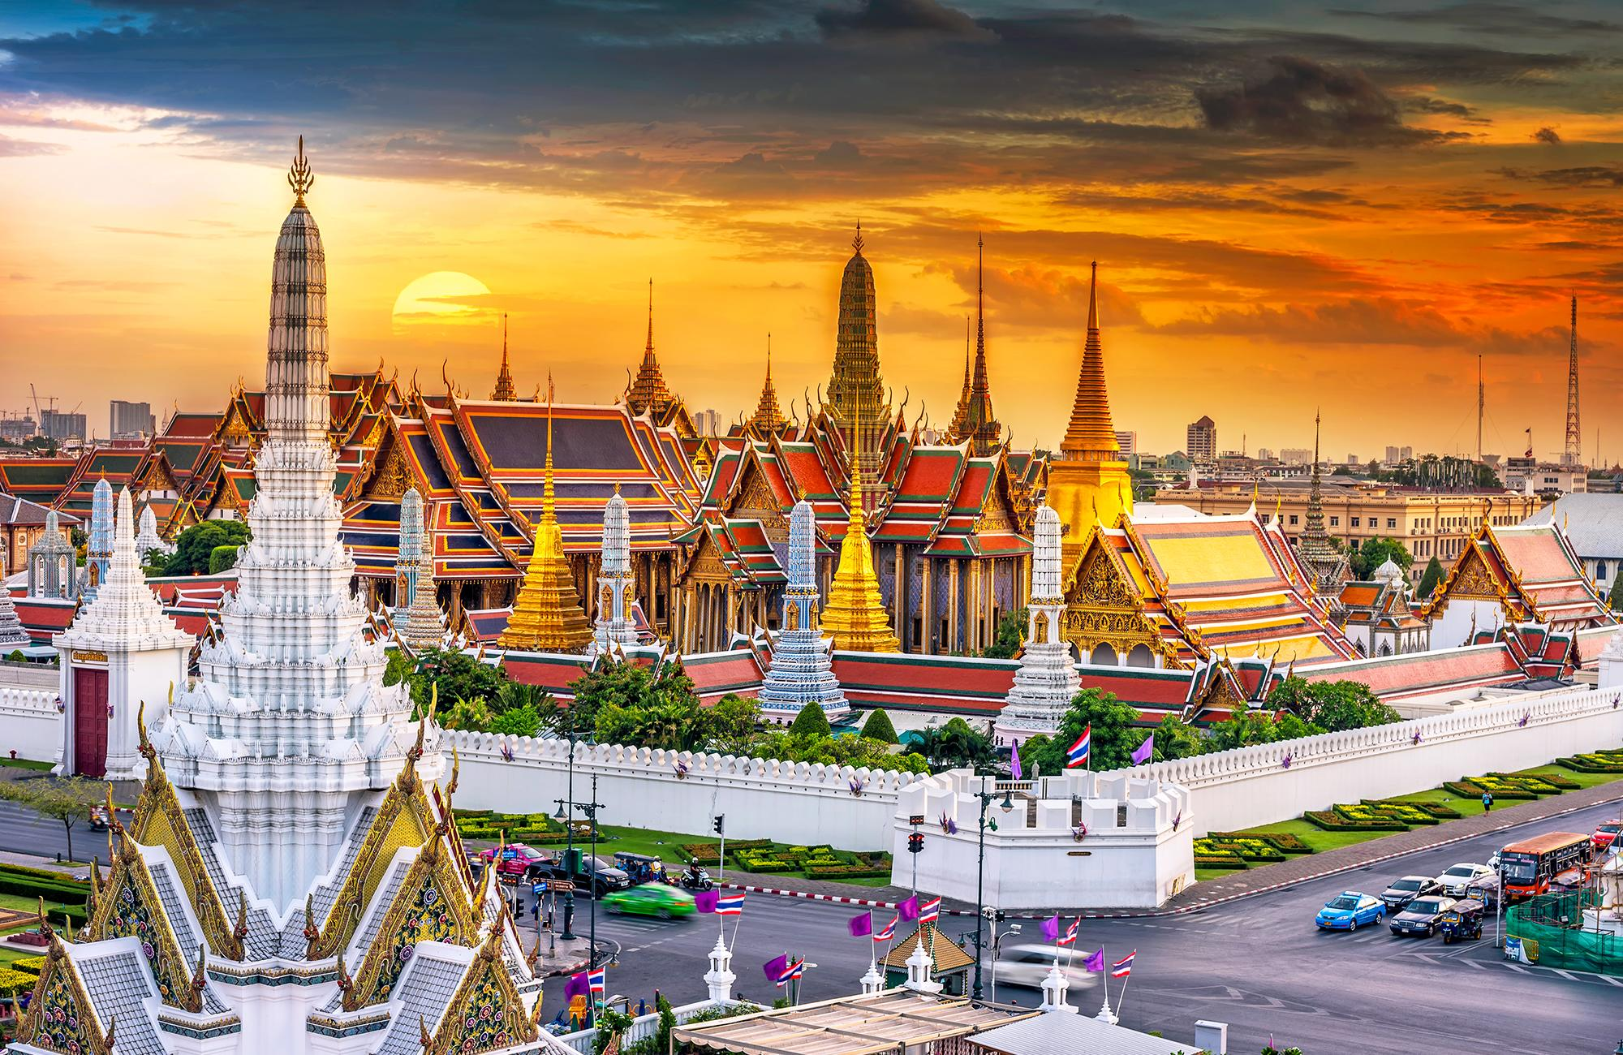

TAILANDIA & VIETNAM FIT
21 días / 20 noches
Descubriendo: Bangkok (3) / Kanchanaburi (2) / Ayutthaya (1) / Uthai Thani / Sukhothai (2) / Chiang Mai (3) / Hanói (2) / Bahía de Ha Long (1) / Da Nang / Hoi An (3) / Da Nang / Ho Chi Minh (3)

FECHAS DE SALIDA: Viernes
2026/2027
Enero: | 9, 23, | Julio: | 03, 17, 31
Febrero: | 06, 20 | Agosto: | 14
Marzo: | 06, 20 | Septiembre: | 04, 18
Abril: | 17 | Octubre: | 02, 16
Mayo: | 01, 15, 29 | Noviembre: | 06, 20
Junio: | 12 | Diciembre: | 04

Itinerario

Día 1º (viernes): Bangkok
¡Bienvenidos a Tailandia! Llegada al aeropuerto internacional de Bangkok y encuentro con el guía de habla hispana para el traslado al hotel. Por la noche disfrutaremos de una cena buffet internacional con barbacoa en el Anantara Resort Riverside Terrace, amenizada con un espectáculo de danzas tradicionales tailandesas, en un ambiente inolvidable a orillas del río. Incluye refrescos ilimitados durante la cena (18:00–22:00 hrs). Alojamiento. (C)
Día 2º (sábado): Bangkok
Desayuno. Hoy comenzaremos a descubrir los tesoros de la vibrante capital tailandesa. La primera parada será en el Wat Traimit, un templo sencillo en apariencia pero que guarda un secreto fascinante: el Buda de Oro macizo más grande del mundo, de más de 5 toneladas y casi 3 metros de altura, oculto durante siglos bajo yeso. Continuaremos hacia el Wat Pho, famoso por su impresionante Buda Reclinado de 46 metros, cubierto en pan de oro. Luego exploraremos el Gran Palacio Real, residencia histórica de los reyes de Siam, con su fastuosa arquitectura y templos adornados, entre ellos el Wat Phra Kaew, hogar del venerado Buda Esmeralda. Regreso al hotel. Alojamiento. (D)
Día 3º (domingo): Bangkok
Desayuno. Día libre para relajarse y seguir disfrutando a su aire del encanto de Bangkok. Podrán descansar en el hotel, pasear por sus bulliciosos mercados o descubrir alguna de sus animadas calles repletas de vida. Una jornada perfecta para vivir la ciudad a su propio ritmo.
Alojamiento. (D)

Día 4º (lunes): Bangkok / Kanchanaburi
Desayuno. Salida hacia las afueras de la ciudad para vivir dos experiencias únicas. Primero visitaremos el mercado ferroviario de Maeklong, famoso porque un tren atraviesa literalmente los puestos varias veces al día, en un espectáculo sorprendente donde los vendedores retiran y vuelven a colocar sus mercancías con gran destreza. Luego continuamos hasta el mercado flotante de Damnoen Saduak, al que llegaremos en una pintoresca lancha larga navegando entre aldeas ribereñas y plantaciones. Pasearemos entre coloridas barcas de madera repletas de frutas, flores y artesanías, y conoceremos el proceso tradicional para obtener azúcar de palma en una casa local.
Continuación hacia Kanchanaburi, donde visitaremos el cementerio de guerra y el célebre Puente sobre el río Kwai, símbolos de la historia de la Segunda Guerra Mundial. Finalmente, navegaremos en bote por el río hasta nuestro alojamiento, el exclusivo FloatHouse River Kwai Resort, un idílico complejo flotante rodeado de naturaleza.
Alojamiento. (D)

Día 5º (martes): Kanchanaburi
Desayuno. Día libre para relajarse en el entorno natural del hotel, disfrutando de la tranquilidad del río y la selva tropical.

Excursión opcional: visita al Hellfire Pass y su museo conmemorativo, recorrido en tren histórico por la línea del “Ferrocarril de la Muerte” hasta Nam Tok, almuerzo en restaurante local y por la tarde excursión al Parque Nacional de Erawan, con sus espectaculares cascadas de siete niveles y piscinas naturales de color turquesa donde podremos refrescarnos.
Alojamiento. (D)

Día 6º (miércoles): Kanchanaburi / Ayutthaya
Desayuno. Salida hacia el templo Wat Tham Suea, situado en lo alto de una colina y conocido por su gran Buda dorado y sus vistas panorámicas de arrozales y del río Mae Klong. Continuamos hacia Ayutthaya, antigua capital del reino y hoy Patrimonio de la Humanidad por la UNESCO.
Recorreremos algunos de sus templos más destacados: el Wat Yai Chai Mongkhon, con su enorme Buda reclinado; el Wat Phanan Choeng, que alberga una majestuosa estatua dorada de 19 metros; y el Wat Phra Mahathat, célebre por la cabeza de Buda entrelazada en las raíces de un árbol sagrado.
Alojamiento. (D, A)

Día 7º (jueves): Ayutthaya / Uthai Thani / Sukhothai
Desayuno. Salida hacia Uthai Thani para visitar el espectacular templo Wat Tha Sung, conocido como el “templo de cristal”, cuyas columnas y mosaicos reflejantes crean un ambiente místico. Luego embarcaremos en una barcaza tradicional de arroz para navegar por el río Sakae Krang, donde almorzaremos a bordo disfrutando del paisaje y la vida local.
Por la tarde, continuación hacia Sukhothai, primera capital del reino de Siam. Llegada y alojamiento.
Alojamiento. (D, A)

Día 8º (viernes): Sukhothai
Desayuno. Dedicamos la mañana a recorrer en bicicleta el Parque Histórico de Sukhothai, declarado Patrimonio de la Humanidad por la UNESCO. Entre lagos y jardines contemplaremos templos y esculturas que reflejan el esplendor del siglo XIII, incluyendo la monumental estatua del Buda blanco de Wat Sri Chum. Almuerzo tipo picnic en un entorno natural.
Por la tarde, tiempo libre para seguir descubriendo la ciudad o visitar talleres artesanales de cerámica.
Alojamiento. (D, A)

Día 9º (sabado): Sukhothai / Chiang Mai
Desayuno. Salida por carretera hacia Chiang Mai, capital del norte tailandés. En ruta visitaremos el templo más venerado de la región, el Wat Phra That Doi Suthep, situado en lo alto de una colina con espléndidas vistas de la ciudad.
Llegada a Chiang Mai y tiempo libre para pasear por sus animadas calles, mercados nocturnos o degustar la deliciosa sopa “khao soi”.
Alojamiento. (D)

Día 10º (domingo): Chiang Mai
Desayuno. Día libre para disfrutar a su aire de Chiang Mai.

Excursión opcional: visita a un pueblo sostenible en la región de San Kamphaeng, con demostraciones de artesanos en tejidos, cerámica y tintes naturales. Almuerzo en restaurante local. Por la tarde, participaremos en una clase de cocina tailandesa en Baan Hongnual, donde aprenderemos a preparar platos típicos antes de degustarlos en un ambiente acogedor.
Alojamiento. (D)

Día 11º (lunes): Chiang Mai / Experiencia con Elefantes
Desayuno. Excursión a un santuario ético de elefantes, donde conoceremos de cerca a estos animales rescatados, aprendiendo sobre su cuidado y caminando junto a ellos en su hábitat natural. No se permite montar, priorizando siempre su bienestar.
Tarde libre. Por la noche, cena tradicional Kantoke, acompañada de danzas clásicas tailandesas y tribales del norte, una experiencia cultural inolvidable.
Alojamiento. (D, C)

Día 12º (martes): Chiang Mai / Hanoi (vuelo)
Desayuno. A la hora indicada, traslado al aeropuerto para tomar el vuelo con destino a Hanoi (no incluido). ¡Bienvenidos a Vietnam! Llegada a la capital, una ciudad vibrante que combina la tradición oriental con la herencia colonial francesa. Traslado al hotel y tiempo libre para descansar o dar un primer paseo por sus calles llenas de vida, entre lagos, templos y rincones con encanto.
Alojamiento. (D)

Excursiones opcionales:

- Tour gastronómico por el Barrio Antiguo: recorrido de tres horas y media para descubrir la auténtica comida callejera vietnamita, visitando un mercado local y probando platos típicos como pho, banh mi o bun cha.

- Espectáculo de marionetas sobre el agua: tradición milenaria en la que títeres de colores narran historias populares sobre la vida del pueblo vietnamita, con música y canciones en vivo.

Día 13º (miércoles): Hanói
Desayuno. Por la mañana, visita del Complejo de Ho Chi Minh, incluyendo el Mausoleo (exterior), la Casa sobre Pilotes y la Pagoda de un Solo Pilar. Continuaremos hacia el Templo de la Literatura, la primera universidad de Vietnam, fundada en el siglo XI. Después, exploraremos el Museo de Etnología y el Lago Hoan Kiem con el Templo Ngoc Son. Pasearemos por el Barrio Antiguo, con sus animadas “36 calles”, y haremos una pausa para probar un típico café vietnamita. Cena de bienvenida en restaurante local.
Alojamiento. (D, C)

Día 14º (jueves): Hanói / Bahía de Ha Long
Desayuno. Salida hacia la mundialmente famosa Bahía de Ha Long, declarada Patrimonio de la Humanidad por la UNESCO. Llegada al puerto y embarque en un crucero. Almuerzo a bordo mientras navegamos entre espectaculares islotes de piedra caliza. Durante la travesía, tendremos oportunidad de descubrir grutas y rincones de ensueño. Cena a bordo y noche en la bahía, rodeados de un paisaje único e inolvidable.
Alojamiento en el barco. (D, A, C)

Día 15º (viernes): Bahía de Ha Long / Hanói / Da Nang / Hoi An
Desayuno. Al amanecer, posibilidad de participar en una sesión de Tai Chi en cubierta. Continuamos la navegación por la bahía mientras se sirve el brunch a bordo. Desembarque y regreso a Hanói para tomar el vuelo hacia Da Nang. Llegada y traslado a Hoi An, encantadora ciudad costera de herencia colonial y mercantil. Tarde libre para recorrer sus callejuelas iluminadas por farolillos, pasear junto al río o relajarse en el hotel.
Alojamiento. (D)

Día 16º (sábado): Hoi An
Desayuno. Día libre para disfrutar de esta bella ciudad declarada Patrimonio de la Humanidad. Opcionalmente se podrá realizar una visita a pie por su casco antiguo, con la Pagoda Chua Ong, la Casa Antigua Tan Ky, el puente cubierto japonés y la Asamblea de Phuc Kien, o bien conocer el complejo sagrado de My Son, antiguo centro religioso del Reino Champa. Tarde libre para compras, cafés o paseos junto al río.
Alojamiento. (D)

Día 17º (domingo): Hoi An
Desayuno. Jornada libre. Opcionalmente, recomendamos excursión de día completo a Ba Na Hills, con su famoso Puente Dorado sostenido por gigantescas manos de piedra, o una clase de cocina local combinada con paseo en bicicleta por el pueblo agrícola de Tra Que. El resto del día, tiempo para descansar, recorrer tiendas de seda o simplemente relajarse en el hotel y aprovechar el spa.
Alojamiento. (D)

Día 18º (lunes): Hoi An / Da Nang / Ho Chi Minh (Saigón)
Desayuno. Traslado al aeropuerto de Da Nang para volar a Ho Chi Minh. Llegada y traslado al hotel. Resto del día libre para tomar un primer contacto con esta vibrante metrópolis, conocida como la “Perla del Lejano Oriente”. Opcionalmente, se puede disfrutar de un recorrido nocturno en moto Vespa para descubrir su vida nocturna, mercados, terrazas y música en vivo.
Alojamiento. (D)

Día 19º (martes): Ho Chi Minh
Desayuno. Por la mañana, excursión a los célebres túneles de Cu Chi, una increíble red subterránea utilizada durante la guerra de Vietnam. Regreso a Ho Chi Minh para visitar la ciudad: la Catedral de Notre Dame (exterior), la Oficina Central de Correos, el Palacio de la Reunificación (exterior), la Ópera y el Ayuntamiento. También conoceremos el Museo de los Restos de la Guerra. Tarde libre para seguir explorando.
Alojamiento. (D)

Día 20º (miércoles): Ho Chi Minh
Desayuno. Día libre para actividades personales. Quienes lo deseen podrán realizar una excursión opcional al Delta del Mekong, donde se navega en barca entre canales, se visitan talleres artesanales, mercados locales y se disfruta de la hospitalidad de las familias de la región, con almuerzo típico incluido. Por la noche, cena de despedida en un restaurante local para cerrar con broche de oro esta experiencia.
Alojamiento. (D, C)

Día 21º (jueves): Ho Chi Minh / Vuelo de regreso
Desayuno. Tiempo libre hasta la hora del traslado al aeropuerto para tomar el vuelo internacional de regreso. (D)
Fin de nuestros servicios.

Precio por persona en USD:
 | 2 Pax |  | 4-6 Pax |  | 8-10 Pax
 | Doble | Sup. Single | Doble | Sup. Single | Doble | Sup. Single
Abr 01 a Oct 15, 2026 | $ 6.031 | $ 2.008 | $ 4.585 | $ 2.008 | $ 4.278 | $ 2.008
Ene 09 a Mar 31, 2026 | $ 6.126 | $ 2.103 | $ 4.682 | $ 2.103 | $ 4.375 | $ 2.103
Nov 01 a Dic 15, 2026 | $ 6.229 | $ 2.206 | $ 4.783 | $ 2.206 | $ 4.477 | $ 2.206
SUPLEMENTO VUELOS: Chiang Mai – Hanoi / Chiang Mai – Bangkok - Hanoi | Vuelo neto | 240 $
SUPLEMENTO VUELOS: Ho Chi Minh - Phnom Penh | Vuelo neto | 260 $

Nuestro precio incluye:
- Alojamiento: 20 noches en hoteles mencionados o similares en Bangkok, Kanchanaburi, Ayutthaya, Sukhothai, Chiang Mai, Hanói, Bahía de Halong – crucero, Hoi An y Saigón con desayuno diario incluido.
- Traslados: Traslados de llegada y salida en Bangkok, Chiang Mai, Hanói y Saigón así como los traslados entre ciudades según itinerario, en vehículo turístico climatizado.
Transporte: Viajes en barco en Damnoen Saduak, crucero tradicional en Uthai Thani, traslado fluvial al resort flotante en Kanchanaburi, Crucero nocturno en la Bahía de Halong.
Vuelos domésticos Hanói–Da Nang y Da Nang–Saigón en clase turista
- Entradas y visitas:
- Bangkok: Wat Traimit (Buda de Oro), Wat Pho (Buda Reclinado), Gran Palacio y Templo del Buda Esmeralda., Mercado del Tren de Maeklong y Mercado Flotante de Damnoen Saduak.
- Kanchanaburi: cementerio de guerra, puente sobre el río Kwai y templo Wat Tham Suea.
- Ayutthaya: templos Wat Yai Chai Mongkhon, Wat Phanan Choeng y Wat Phra Mahathat.
- Uthai Thani: Templo de Cristal Wat Tha Sung y crucero en barcaza de arroz por el río Sakae Krang.
- Sukhothai: Parque Histórico en bicicleta y almuerzo tipo picnic.
- Chiang Mai: Wat Phra That Doi Suthep, experiencia en santuario ético de elefantes y cena Kantoke con espectáculo cultural.
- Hanói: Mausoleo de Ho Chi Minh (exterior), Palacio Presidencial, Casa sobre pilotes, Pagoda del Pilar Único, Templo de la Literatura, Museo de Etnología, Lago Hoan Kiem y Templo Ngoc Son. Bahía de Halong: Navegación por los islotes y cuevas en crucero tradicional, con pensión completa a bordo. Hoi An: Días libres para disfrutar de la ciudad Patrimonio de la Humanidad con spa incluido. Saigón: Túneles de Cu Chi, Museo de la Guerra, Catedral de Notre Dame (exterior), Oficina Central de Correos, Palacio de la Reunificación, Ópera y Ayuntamiento.

Experiencias culturales: Cena buffet internacional con espectáculo tailandés en Bangkok, Paseo en long-tail boat en Kanchanaburi, almuerzo tradicional en crucero fluvial, picnic en Sukhothai, Encuentro con elefantes y cena Kantoke con música y danzas típicas en Chiang Mai, cena de bienvenida en Hanói en restaurante local, lección de Tai Chi al amanecer en Halong y cena de despedida en Saigón.
- Comidas incluidas: 4 almuerzos y 5 cenas según itinerario.
- Visitas guiadas: Excursiones y recorridos con guías locales de habla hispana en todas las visitas incluidas.

No incluido:
- Vuelo Chiang Mai / Hanoi

Hoteles previstos o similares:
NOCHES | CIUDAD | Hoteles Standard
3 | Bangkok | Anantara Riverside Bangkok Resort (Deluxe Room) or similar
2 | Kanchanaburi | The FloatHouse River Kwai Resort (Floating Villa) or similar
1 | Ayutthaya | Classic Kameo Hotel Ayutthaya (Deluxe Room) or similar
2 | Sukhothai | Sriwilai Sukhothai Resort & Spa (Superior) or similar
3 | Chiang Mai | Bodhi Serene, Chiang Mai (Deluxe Room) or similar
2 | Hanoi | Le Jardin Haute & Couture (Classic Wing Room) or similar
1 | Halong | Capella Cruise (Oasis Room) or similar
3 | Hoi An | Shining Riverside Hoi An (Deluxe Green Field Room) or similar
3 | Ho Chi Minh | Sofitel Saigon Plaza (Superior Room) or similar

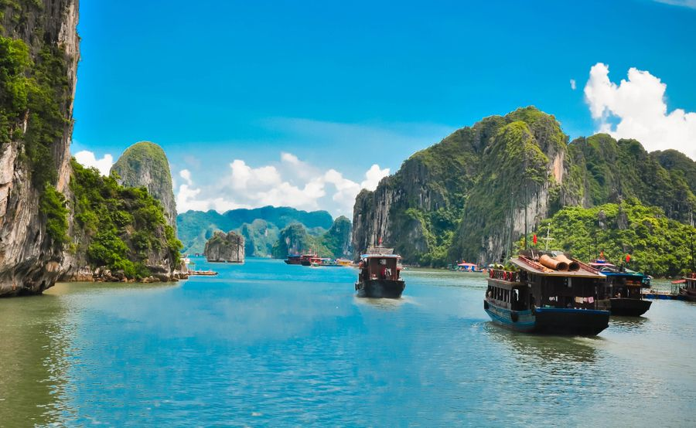

VIETNAM FIT
10 días / 9 noches
Descubriendo: Hanói (2) / Bahía de Ha Long (1) / Da Nang / Hoi An (3) / Da Nang / Ho Chi Minh (3)

FECHAS DE SALIDA: Martes
2026/2027
Enero: | 20 | Julio: | 14, 28
Febrero: | 03, 17 | Agosto: | 11, 25
Marzo: | 03, 17, 31 | Septiembre: | 15, 29
Abril: | 28 | Octubre: | 13, 27
Mayo: | 12, 26 | Noviembre: | 17
Junio: | 09, 23 | Diciembre: | 01, 15

Itinerario

Día 1º (martes): Hanói
¡Bienvenidos a Vietnam! Llegada al aeropuerto internacional de Hanói, encuentro con el conductor y traslado privado al hotel para realizar el check-in y descansar tras el viaje. Tiempo libre para comenzar a aclimatarse a esta cautivadora capital, donde conviven tradición y modernidad. Quienes lo deseen, podrán participar en excursiones opcionales
Alojamiento.

Excursiones opcionales:
- Tour gastronómico por el Barrio Antiguo: recorrido de tres horas y media para descubrir la auténtica comida callejera vietnamita, visitando un mercado local y probando platos típicos como pho, banh mi o bun cha.
- Espectáculo de marionetas sobre el agua: tradición milenaria en la que títeres de colores narran historias populares sobre la vida del pueblo vietnamita, con música y canciones en vivo.

Día 2º (miércoles): Hanói
Desayuno. Por la mañana, visita del Complejo de Ho Chi Minh, incluyendo el Mausoleo (exterior), la Casa sobre Pilotes y la Pagoda de un Solo Pilar. Continuaremos hacia el Templo de la Literatura, la primera universidad de Vietnam, fundada en el siglo XI. Después, exploraremos el Museo de Etnología y el Lago Hoan Kiem con el Templo Ngoc Son. Pasearemos por el Barrio Antiguo, con sus animadas “36 calles”, y haremos una pausa para probar un típico café vietnamita. Cena de bienvenida en restaurante local. Alojamiento. (D, C)
Día 3º (jueves): Hanói / Bahía de Ha Long
Desayuno. Salida hacia la mundialmente famosa Bahía de Ha Long, declarada Patrimonio de la Humanidad por la UNESCO. Llegada al puerto y embarque en un crucero. Almuerzo a bordo mientras navegamos entre espectaculares islotes de piedra caliza. Durante la travesía, tendremos oportunidad de descubrir grutas y rincones de ensueño. Cena a bordo y noche en la bahía, rodeados de un paisaje único e inolvidable.
Alojamiento en el barco. (D, A, C)

Día 4º (viernes): Bahía de Ha Long / Hanói / Da Nang / Hoi An
Desayuno. Al amanecer, posibilidad de participar en una sesión de Tai Chi en cubierta. Continuamos la navegación por la bahía mientras se sirve el brunch a bordo. Desembarque y regreso a Hanói para tomar el vuelo hacia Da Nang. Llegada y traslado a Hoi An, encantadora ciudad costera de herencia colonial y mercantil. Tarde libre para recorrer sus callejuelas iluminadas por farolillos, pasear junto al río o relajarse en el hotel.
Alojamiento. (D)

Día 5º (sábado): Hoi An
Desayuno. Día libre para disfrutar de esta bella ciudad declarada Patrimonio de la Humanidad. Opcionalmente se podrá realizar una visita a pie por su casco antiguo, con la Pagoda Chua Ong, la Casa Antigua Tan Ky, el puente cubierto japonés y la Asamblea de Phuc Kien, o bien conocer el complejo sagrado de My Son, antiguo centro religioso del Reino Champa. Tarde libre para compras, cafés o paseos junto al río.
Alojamiento. (D)

Día 6º (domingo): Hoi An
Desayuno. Jornada libre. Opcionalmente, recomendamos excursión de día completo a Ba Na Hills, con su famoso Puente Dorado sostenido por gigantescas manos de piedra, o una clase de cocina local combinada con paseo en bicicleta por el pueblo agrícola de Tra Que. El resto del día, tiempo para descansar, recorrer tiendas de seda o simplemente relajarse en el hotel y aprovechar el spa.
Alojamiento. (D)

Día 7º (lunes): Hoi An / Da Nang / Ho Chi Minh (Saigón)
Desayuno. Traslado al aeropuerto de Da Nang para volar a Ho Chi Minh. Llegada y traslado al hotel. Resto del día libre para tomar un primer contacto con esta vibrante metrópolis, conocida como la “Perla del Lejano Oriente”. Opcionalmente, se puede disfrutar de un recorrido nocturno en moto Vespa para descubrir su vida nocturna, mercados, terrazas y música en vivo.
Alojamiento. (D)

Día 8º (martes): Ho Chi Minh
Desayuno. Por la mañana, excursión a los célebres túneles de Cu Chi, una increíble red subterránea utilizada durante la guerra de Vietnam. Regreso a Ho Chi Minh para visitar la ciudad: la Catedral de Notre Dame (exterior), la Oficina Central de Correos, el Palacio de la Reunificación (exterior), la Ópera y el Ayuntamiento. También conoceremos el Museo de los Restos de la Guerra. Tarde libre para seguir explorando.
Alojamiento. (D)

Día 9º (miércoles): Ho Chi Minh
Desayuno. Día libre para actividades personales. Quienes lo deseen podrán realizar una excursión opcional al Delta del Mekong, donde se navega en barca entre canales, se visitan talleres artesanales, mercados locales y se disfruta de la hospitalidad de las familias de la región, con almuerzo típico incluido. Por la noche, cena de despedida en un restaurante local para cerrar con broche de oro esta experiencia.
Alojamiento. (D, C)

Día 10º (miércoles): Ho Chi Minh / Vuelo de regreso
Desayuno. Tiempo libre hasta la hora del traslado al aeropuerto para tomar el vuelo internacional de regreso. (D)
Fin de nuestros servicios.

Precio por persona en USD:
 | 2 Pax |  | 4-6 Pax |  |  |  | 8-10 Pax
 | Doble | Sup. Single | Doble |  | Sup. Single |  | Doble |  | Sup. Single
TEMPORADA UNICA | $ 2.418 | $ 768 | $ 1.900 |  | $ 768 |  | $ 1.668 |  | $ 768
SUPLEMENTO SALIDAS Feb 17 | $ 175

Nuestro precio incluye:
- Alojamiento: 9 noches en hoteles mencionados o similares en Hanói, Bahía de Halong – crucero, Hoi An, Saigón, con desayuno diario incluido.
- Traslados: Traslados de llegada y salida en Hanói y Saigón en vehículo privado climatizado. Traslados terrestres entre ciudades según programa.
- Transporte: Crucero nocturno en la Bahía de Halong con actividades a bordo y lecciones de Tai Chi. Vuelos domésticos Hanói–Da Nang y Da Nang–Saigón en clase turista.
- Entradas y visitas:

- Hanói: Mausoleo de Ho Chi Minh (exterior), Palacio Presidencial, Casa sobre pilotes, Pagoda del Pilar Único, Templo de la Literatura, Museo de Etnología, Lago Hoan Kiem y Templo Ngoc Son.
- Bahía de Halong: Navegación por los islotes y cuevas en crucero tradicional, con pensión completa a bordo.
- Hoi An: Días libres para disfrutar de la ciudad Patrimonio de la Humanidad con spa incluido.
- Saigón: Túneles de Cu Chi, Museo de la Guerra, Catedral de Notre Dame (exterior), Oficina Central de Correos, Palacio de la Reunificación, Ópera y Ayuntamiento.
- Experiencias incluidas: Cena de bienvenida en Hanói en restaurante local, lección de Tai Chi al amanecer en Halong y cena de despedida en Saigón.
- Comidas incluidas: 1 almuerzos y 3 cenas según itinerario.
- Visitas guiadas: Excursiones y recorridos con guías locales de habla hispana en todas las visitas incluidas.

Hoteles previstos o similares:
NOCHES | CIUDAD | Hoteles Standard
1 | Hanoi | Le Jardin Haute & Couture (Classic Wing Room) or similar
2 | Halong | Capella Cruise (Oasis Room) or similar
1 | Hoi An | Shining Riverside Hoi An (Deluxe Green Field Room) or similar
2 | Ho Chi Minh | Sofitel Saigon Plaza (Superior Room) or similar

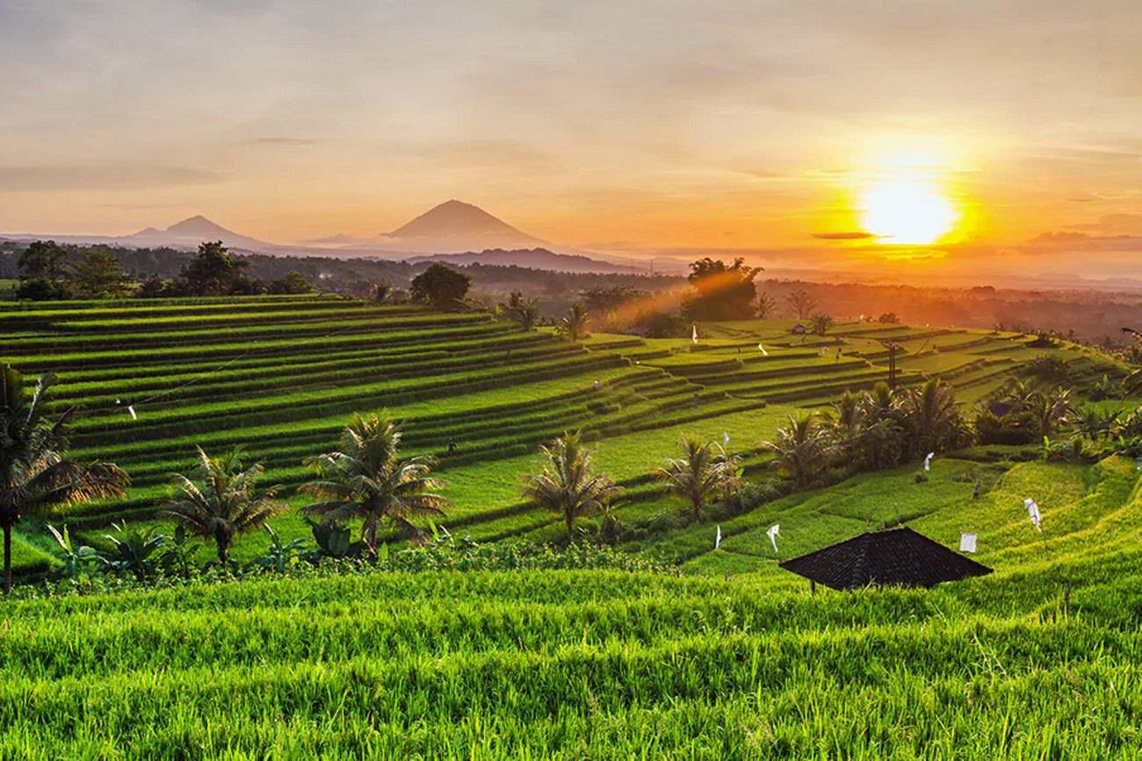

VIETNAM, CAMBOYA & BALI FIT
21 días / 20 noches
Descubriendo: Hanói (2) / Bahía de Ha Long (1) / Da Nang / Hoy An (3) / Da Nang / Ho Chi Minh (3) / Phnom Penh (2) / Siem Reap (2) / Ubud (4) / South Bali (3)

FECHAS DE SALIDA: Martes
2026/2027
Enero: | 20 | Julio: | 14, 28
Febrero: | 03, 17 | Agosto: | 11, 25
Marzo: | 03, 17, 31 | Septiembre: | 15, 29
Abril: | 28 | Octubre: | 13, 27
Mayo: | 12, 26 | Noviembre: | 17
Junio: | 09, 23 | Diciembre: | 01, 15

Itinerario

Día 1º (martes): Hanói
¡Bienvenidos a Vietnam! Llegada al aeropuerto internacional de Hanói, encuentro con el conductor y traslado privado al hotel para realizar el check-in y descansar tras el viaje. Tiempo libre para comenzar a aclimatarse a esta cautivadora capital, donde conviven tradición y modernidad. Quienes lo deseen, podrán participar en excursiones opcionales
Alojamiento.

Excursiones opcionales:
- Tour gastronómico por el Barrio Antiguo: recorrido de tres horas y media para descubrir la auténtica comida callejera vietnamita, visitando un mercado local y probando platos típicos como pho, banh mi o bun cha.

- Espectáculo de marionetas sobre el agua: tradición milenaria en la que títeres de colores narran historias populares sobre la vida del pueblo vietnamita, con música y canciones en vivo.

Día 2º (miércoles): Hanói
Desayuno. Por la mañana, visita del Complejo de Ho Chi Minh, incluyendo el Mausoleo (exterior), la Casa sobre Pilotes y la Pagoda de un Solo Pilar. Continuaremos hacia el Templo de la Literatura, la primera universidad de Vietnam, fundada en el siglo XI. Después, exploraremos el Museo de Etnología y el Lago Hoan Kiem con el Templo Ngoc Son. Pasearemos por el Barrio Antiguo, con sus animadas “36 calles”, y haremos una pausa para probar un típico café vietnamita. Cena de bienvenida en restaurante local.
Alojamiento. (D, C)

Día 3º (jueves): Hanói / Bahía de Ha Long
Desayuno. Salida hacia la mundialmente famosa Bahía de Ha Long, declarada Patrimonio de la Humanidad por la UNESCO. Llegada al puerto y embarque en un crucero. Almuerzo a bordo mientras navegamos entre espectaculares islotes de piedra caliza. Durante la travesía, tendremos oportunidad de descubrir grutas y rincones de ensueño. Cena a bordo y noche en la bahía, rodeados de un paisaje único e inolvidable.
Alojamiento en el barco. (D, A, C)

Día 4º (viernes): Bahía de Ha Long / Hanói / Da Nang / Hoy An
Desayuno. Al amanecer, posibilidad de participar en una sesión de Tai Chi en cubierta. Continuamos la navegación por la bahía mientras se sirve el brunch a bordo. Desembarque y regreso a Hanói para tomar el vuelo hacia Da Nang. Llegada y traslado a Hoy An, encantadora ciudad costera de herencia colonial y mercantil. Tarde libre para recorrer sus callejuelas iluminadas por farolillos, pasear junto al río o relajarse en el hotel.
Alojamiento. (D)

Día 5º (sábado): Hoy An
Desayuno. Día libre para disfrutar de esta bella ciudad declarada Patrimonio de la Humanidad. Opcionalmente se podrá realizar una visita a pie por su casco antiguo, con la Pagoda Chua Ong, la Casa Antigua Tan Ky, el puente cubierto japonés y la Asamblea de Phuc Kien, o bien conocer el complejo sagrado de My Son, antiguo centro religioso del Reino Champa. Tarde libre para compras, cafés o paseos junto al río.
Alojamiento. (D)

Día 6º (domingo): Hoy An
Desayuno. Jornada libre. Opcionalmente, recomendamos excursión de día completo a Ba Na Hills, con su famoso Puente Dorado sostenido por gigantescas manos de piedra, o una clase de cocina local combinada con paseo en bicicleta por el pueblo agrícola de Tra Que. El resto del día, tiempo para descansar, recorrer tiendas de seda o simplemente relajarse en el hotel y aprovechar el spa.
Alojamiento. (D)

Día 7º (lunes): Hoy An / Da Nang / Ho Chi Minh (Saigón)
Desayuno. Traslado al aeropuerto de Da Nang para volar a Ho Chi Minh. Llegada y traslado al hotel. Resto del día libre para tomar un primer contacto con esta vibrante metrópolis, conocida como la “Perla del Lejano Oriente”. Opcionalmente, se puede disfrutar de un recorrido nocturno en moto Vespa para descubrir su vida nocturna, mercados, terrazas y música en vivo.
Alojamiento. (D)

Día 8º (martes): Ho Chi Minh
Desayuno. Por la mañana, excursión a los célebres túneles de Cu Chi, una increíble red subterránea utilizada durante la guerra de Vietnam. Regreso a Ho Chi Minh para visitar la ciudad: la Catedral de Notre Dame (exterior), la Oficina Central de Correos, el Palacio de la Reunificación (exterior), la Ópera y el Ayuntamiento. También conoceremos el Museo de los Restos de la Guerra. Tarde libre para seguir explorando.
Alojamiento. (D)
Día 9º (miércoles): Ho Chi Minh
Desayuno. Día libre para actividades personales. Quienes lo deseen podrán realizar una excursión opcional al Delta del Mekong, donde se navega en barca entre canales, se visitan talleres artesanales, mercados locales y se disfruta de la hospitalidad de las familias de la región, con almuerzo típico incluido. Por la noche, cena de despedida en un restaurante local para cerrar con broche de oro esta experiencia.
Alojamiento. (D, C)

Día 10º (jueves): Ho Chi Minh / Vuelo a Phnom Penh
Desayuno. A la hora indicada, traslado al aeropuerto de Saigón para tomar el vuelo con destino a Phnom Penh, capital de Camboya. ¡Bienvenidos al Reino de Camboya! Llegada, asistencia y traslado al hotel para el check-in. Tiempo libre para descansar y comenzar a descubrir la ciudad.
Por la tarde, salida desde el hotel para realizar un crucero al atardecer en Phnom Penh. Desde el río, en la confluencia del Tonlé Sap, Mekong y Bassac, contemplaremos cómo el sol se esconde tras el perfil urbano, una experiencia inolvidable que muestra la magia de la capital camboyana desde el agua.
Alojamiento. (D)

Día 11º (viernes): Phnom Penh
Desayuno. Día libre para recorrer la ciudad por cuenta propia o bien realizar alguna de las excursiones opcionales que proponemos.
Alojamiento. (D)

Excursiones opcionales:

- Phnom Penh – Historia y Memoria: recorrido por el Museo del Genocidio de Tuol Sleng y los Campos de la Muerte de Choeung Ek, testimonios del régimen de los Jemeres Rojos. Incluye guía en español y traslados.
- Phnom Penh – Patrimonio y Cultura: visita del Palacio Real, la Pagoda de Plata, el Museo Nacional y Wat Phnom. Finalizamos recorriendo los mercados locales (Central o Ruso) para experimentar la vida cotidiana y sus coloridos puestos. Incluye guía en español y traslados.

Día 12º (sábado): Phnom Penh / Siem Reap
Desayuno. Salida por carretera hacia Siem Reap, con una parada en Skuon, conocido como Spiderville por su insólito mercado de arañas fritas. Continuación del viaje hasta Siem Reap.
Por la noche, disfrutaremos de una cena con espectáculo de danzas tradicionales apsara, una oportunidad única para conocer el arte y la cultura khmer en un ambiente encantador.
Alojamiento. (D, C)

Día 13º (domingo): Siem Reap – Complejo de Angkor
Desayuno. Salida para visitar la joya de Camboya: Angkor Wat, el templo más grande y mejor conservado del imperio khmer. Pasearemos por sus galerías, patios y relieves, donde miles de apsaras parecen cobrar vida. Continuaremos hacia Angkor Thom con su famosa Puerta Sur, la Terraza de los Elefantes, la Terraza del Rey Leproso y el Templo Bayón, con sus enigmáticas caras sonrientes.
Almuerzo en restaurante local.
Por la tarde exploraremos el misterioso Ta Prohm, abrazado por raíces gigantes de árboles centenarios. Para cerrar el día, ascenderemos a un templo en altura para contemplar la puesta de sol sobre la selva y las ruinas.
Alojamiento. (D, A)

Día 14º (lunes): Siem Reap / Bali
Desayuno. Tiempo libre para disfrutar de Siem Reap hasta la hora indicada para el traslado con guía al aeropuerto y embarque en el vuelo hacia Indonesia.
¡Bienvenidos a Bali! Llegada al aeropuerto internacional de la isla, donde nuestro representante nos dará la bienvenida y nos acompañará en el traslado privado hasta el hotel en Ubud. Tras el registro de entrada, resto del día libre para descansar y adaptarnos al ambiente tropical, o simplemente dejarnos envolver por la calma y el encanto balinés.
Alojamiento. (D)

Día 15º (martes): Ubud
Desayuno. Por la mañana, salida con guía hacia un recorrido lleno de paisajes y tradiciones. Nuestra primera parada será en Tirta Empul, templo célebre por su fuente sagrada donde los balineses realizan rituales de purificación. Continuamos hacia Tegallalang para pasear entre sus terrazas de arroz, admirando el ingenioso sistema de irrigación subak y disfrutando de la serenidad del entorno. Almuerzo en restaurante local con vistas a los arrozales. Por la tarde, visitaremos el Bosque Sagrado de los Monos, donde los traviesos macacos conviven entre templos centenarios, y finalizaremos en el mercado local de Ubud, ideal para adquirir artesanías únicas. Regreso al hotel.
Alojamiento. (D, A)

Día 16º (miércoles): Ubud
Desayuno. Hoy viviremos una experiencia gastronómica inolvidable con una clase práctica de cocina balinesa. Iniciaremos en el mercado tradicional, descubriendo frutas, especias y hierbas aromáticas, mientras aprendemos sobre sus usos en la cocina local. Luego, en la escuela culinaria, nos pondremos el delantal para preparar recetas auténticas: currys, sambales y platos típicos de la isla, siempre guiados por expertos anfitriones. Finalmente, compartiremos un delicioso almuerzo con los manjares elaborados por nosotros mismos. Resto de la tarde libre para descansar o explorar Ubud.
Alojamiento. (D, A)

Día 17º (jueves): Ubud
Desayuno. Excursión al templo de Besakih, considerado el “Templo Madre” de Bali, ubicado en las laderas del majestuoso volcán Agung. Tras recorrer sus patios sagrados, disfrutaremos del almuerzo en un restaurante con vistas al océano y a las islas de Nusa Penida y Lombok. Por la tarde, nos dirigiremos a Virgin Beach, una de las playas más bellas y tranquilas de la isla, perfecta para nadar, relajarse o caminar sobre su fina arena blanca. Regreso al hotel al atardecer.
Alojamiento. (D, A)

Día 18º (viernes): Ubud / Sur de Bali
Desayuno. Tiempo libre en Ubud hasta la hora del traslado hacia nuestro hotel en la zona sur de Bali, famosa por sus playas y ambiente relajado. Llegada y registro en el hotel. Tarde libre para descansar junto al mar o disfrutar de las instalaciones del resort.
Alojamiento. (D)

Día 19º (sábado): Sur de Bali
Desayuno. Mañana libre. Por la tarde, visita al célebre templo de Uluwatu, encaramado sobre un acantilado a 70 metros sobre el océano Índico. Además de las impresionantes vistas, el lugar es famoso por la gran colonia de monos que lo habitan. Al caer el sol, asistiremos a la tradicional danza Kecak, una representación coral que narra pasajes del Ramayana. Regreso al hotel.
Alojamiento. (D)

Día 20º (domingo): Sur de Bali
Desayuno. Día libre para disfrutar de la playa, aprovechar las instalaciones del hotel o realizar actividades personales. Por la noche, traslado a un restaurante local para compartir una cena de despedida, perfecta para brindar por los días vividos en Indonesia.
Alojamiento. (D, C)

Día 21º (lunes): Sur de Bali / Vuelo de regreso
Desayuno. Tiempo libre hasta la hora prevista para el traslado al aeropuerto internacional de Ngurah Rai y embarque en el vuelo de regreso. (D)
Fin de nuestros servicios.

Precio por persona en USD:
 | 2 Pax |  | 4-6 Pax |  | 8-10 Pax
 | Doble | Sup. Single | Doble | Sup. Single | Doble | Sup. Single
TEMPORADA UNICA | $ 4.592 | $ 1.640 | $ 3.815 | $ 1.640 | $ 3.325 | $ 1.640
SUPLEMENTO VUELOS: Ho Chi Minh - Phnom Penh | Vuelo neto | $ 260
SUPLEMENTO VUELOS: Siem Reap-Singapore - Bali | Vuelo neto | $ 410

Nuestro precio incluye:
- Alojamiento: 20 noches en hoteles mencionados o similares en Hanói, Bahía de Halong – crucero, Hoy An, Saigón, Phnom Penh, Siem Reap, Ubud y en playas del sur de Bali con desayuno diario incluido.
- Traslados: Traslados de llegada y salida en Vietnam, Camboya y Bali en vehículo privado climatizado. Traslados terrestres y desplazamientos entre ciudades según programa.
- Transporte: Crucero nocturno en la Bahía de Halong con actividades a bordo y lecciones de Tai Chi. Traslado fluvial en Phnom Penh para el crucero al atardecer. Vuelos domésticos Hanói–Da Nang y Da Nang–Saigón en clase turista.
- Vuelo Ho Chi Minh – Phnom Penh no incluido.
- Vuelo Siem Reap – Bali no incluido
- Entradas y visitas:
- Hanói: Mausoleo de Ho Chi Minh (exterior), Palacio Presidencial, Casa sobre pilotes, Pagoda del Pilar Único, Templo de la Literatura, Museo de Etnología, Lago Hoan Kiem y Templo Ngoc Son.
- Bahía de Halong: Navegación por los islotes y cuevas en crucero tradicional, con pensión completa a bordo.
- Hoy An: Días libres para disfrutar de la ciudad Patrimonio de la Humanidad con spa incluido.
- Saigón: Túneles de Cu Chi, Museo de la Guerra, Catedral de Notre Dame (exterior), Oficina Central de Correos, Palacio de la Reunificación, Ópera y Ayuntamiento.
- Phnom Penh: crucero al atardecer por la confluencia de los ríos Tonlé Sap, Mekong y Bassac.
- Siem Reap: cena con espectáculo de danzas Apsara, Angkor Wat, Angkor Thom (Puerta Sur, Bayón, Terrazas de los Elefantes y del Rey Leproso), Ta Prohm y templo al atardecer para ver la puesta de sol.
- Ubud: Templo sagrado de Tirta Empul, terrazas de arroz de Tegallalang, Bosque Sagrado de los Monos y mercado local. Templo Madre de Besakih, con vistas al volcán Agung.
- Virgin Beach, una de las playas más tranquilas y escondidas de Bali.
- Sur de Bali: Templo de Uluwatu al atardecer.
- Experiencias incluidas: Cena de bienvenida en Hanói en restaurante local, lección de Tai Chi al amanecer en Halong, cena de despedida en Saigón y cena-show Apsara en Siem Reap. Paseo guiado a pie por las terrazas de arroz de Tegallalang; clase práctica de cocina balinesa con visita al mercado local y almuerzo degustación; espectáculo tradicional de danza Kecak en el templo de Uluwatu; cena de despedida en un restaurante local en Bali.
- Comidas incluidas: 5 almuerzos y 5 cenas según itinerario.
- Visitas guiadas: Excursiones y recorridos con guías locales de habla hispana en todas las visitas incluidas.

Hoteles previstos o similares:
NOCHES | CIUDAD | Hoteles Standard
1 | Hanoi | Le Jardin Haute & Couture (Classic Wing Room) or similar
2 | Halong | Capella Cruise (Oasis Room) or similar
1 | Hoi An | Shining Riverside Hoi An (Deluxe Green Field Room) or similar
2 | Ho Chi Minh | Sofitel Saigon Plaza (Superior Room) or similar
2 | Phnom Penh | Anik Palace (Deluxe Comfort Room) or similar
2 | Siem Reap | Saem Siem Reap (Deluxe City View Room) or similar
4 | Ubud | Sakti Garden (Deluxe Room) o similar
3 | South Bali | Sadara Boutique Resort (Premier room) o similar

